

法大大DSS部署及使用手册
（深圳法大大网络科技有限公司）

版本历史
文档简要信息：
文档主题(Title) |  |  | 法大大DSS 部署及使用手册
作者(Author) |  |  | maom、linzy
说明(Comments) |  |  | 本文档将用作客户部署DSS产品使用
文件名称(File Name) |  |  | DSS 私有部署及使用手册
文档版本历史:
序号 | 日期 | 文档版本 | 变更说明 | 修改人
1 | 2024-06-15 | v1.0.1 | DSS部署手册 | maom
2 | 2024-07-31 | v1.0.2 | 更新信创信息，初始化流程 | linzy
3 | 2024-11-21 | v1.1.1 | 更新常见问题 | linzy
4 | 2025-02-28 | v1.1.4 | 控制台新增证书申请流程 | linzy

产品介绍

名词解释

- DSS（数字签名套件）
法大大发布的一款数字签名套件产品（Digital Signature Suite），旨在为大型平台客户提供电子签名开放服务能力，帮助客户通过接口灵活实现各种业务目标。

- 数字证书
电子认证服务机构签发的包含数字证书使用者身份信息和公开密钥的电子文件。

- 电子认证服务机构（CA）
工业和信息化部批准的电子认证服务机构和国家密码管理局批准的电子政务电子认证服务机构，遵照《中华人民共和国电子签名法》为用户提供数字证书相关的电子认证服务。

- 证书注册机构（RA）
经CA机构授权接收公钥证书的申请、注销和查验申请材料的机构，包括证书注册中心及受理点。

- CA认证
CA机构负责对用户或组织的身份进行验证和确认，然后为其颁发数字证书。

- RA认证
平台与CA签署RA授权协议后，平台将作为CA机构的RA。RA负责对用户或组织的身份进行验证和确认，再由CA机构为用户或组织颁发数字证书。

- 电子证据存证机构
证据存储和保全的机构，主要对证据以特定的方式进行存储和管理，确保其完整性和可追溯性。

- 证据存证
将电子合同文本和各类操作过程（注册、认证、签署）等记录下来形成日志文件，固化成电子证据的过程。其中，“原始数据”由存证机构的固证服务直存，“数据hash”由存证机构的存证服务记录。

- 证据出证
将存证的信息按规则整合，出具成证据报告，用以确认相关文件的数字签名信息状态和文件内容的真实性。

- 制章者证书
制章者证书通常由权威的证书颁发机构（CA）颁发，用于验证电子印章的合法性和有效性，确保电子印章是由合法的制章者制作的，并且在传输和使用过程中没有被篡改。

- 存储位置
数据或信息在物理或虚拟空间中被保存的具体位置，DSS支持存储。

- EUI (可集成页面）
支持PC和H5的可集成页面（Embedded UI），帮助平台快速实现电子签关键业务交互。

- 平台业务系统
开展业务，调用DSS数字签名套件实现文件签章能力的系统。

- 平台应用
DSS中接口服务交互的唯一标识，平台可以基于“应用”与业务系统一一关联。

- 平台用户
平台业务系统中的主体，同时也是数字证书持有人以及申请使用数字证书的主体。

产品介绍
产品名称：
法大大数字签名套件（专属版）（Fadada Digital Signature Suite），简称Fadada DSS。

产品特点：
- 能力套件：标准签章能力（证书申请、印章制作、文件签章、证据保全），无业务属性（如：账号、组织&成员、流程&管控等属性）。
- 签章中台：支持多应用架构、多存储配置、多CA通道适配、多存证机构适配，支持灵活配置套件以适应不同的业务场景和工作流程。
- 安全合规：保障用户的数据和资源在客户环境中的安全性。
- 易于运维：提供运维工具帮助客户优化部署资源、缩短部署时间、提高运维效率，并可以实现服务的远程监控、升级更新。客户或伙伴可根据文档独立部署与交付。
- 易于集成：提供API接口及SDK能力，易于业务系统集成。
- 多语言：多语言架构，支持通过切换语言包的形式支持多语言。

产品组成：
提供DSS运维工具、DSS控制台、DSS标准API三大平台，支持客户对DSS的快速安装、配置及应用，满足各种场景的签章需求。
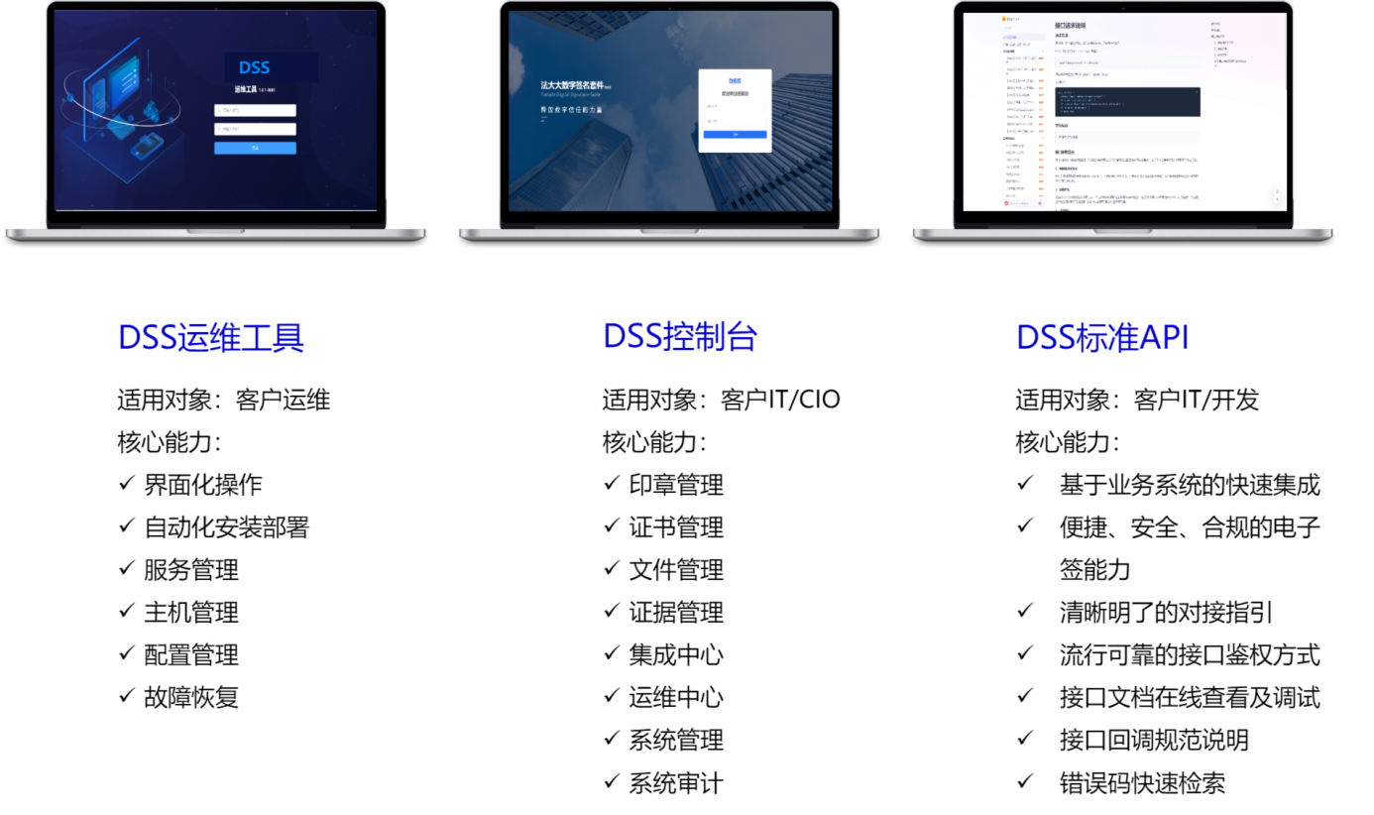

产品架构
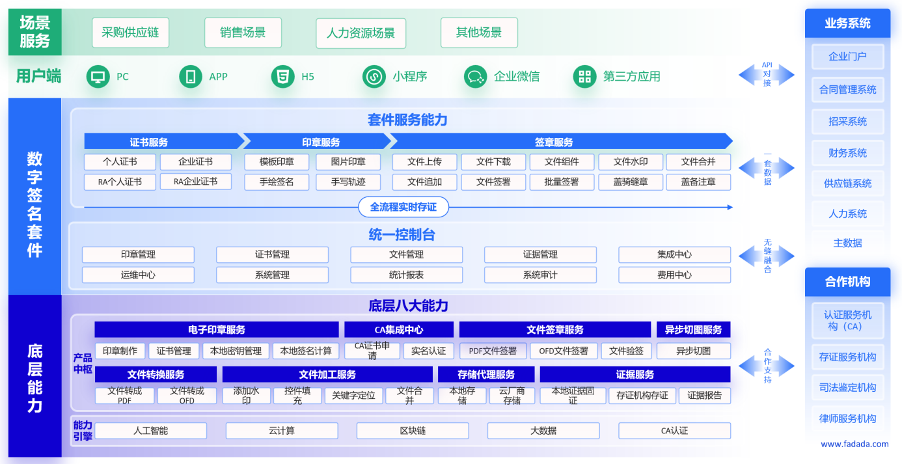

技术架构
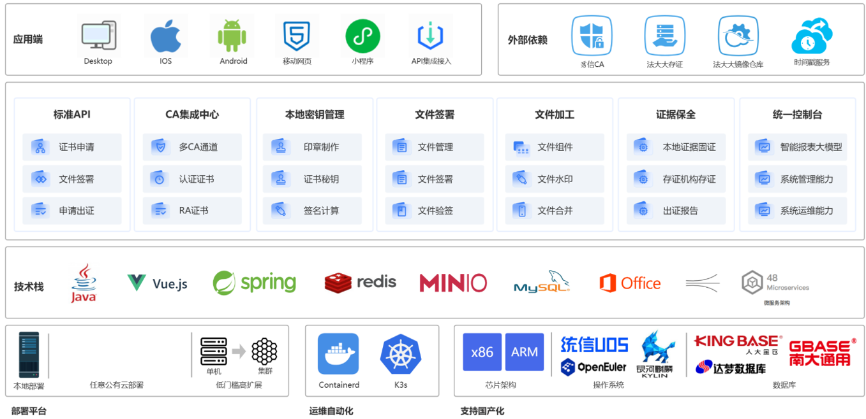
系统整体基于微服务架构，实现前后端分离、业务解耦、扩展性强、容错性高等特点，同时能够保证系统的稳定性和安全性。
- 采用Vue作为前端框架，通过Vue的组件化开发模式和单页应用（SPA）技术，实现前端页面的展示和交互。Vue可以通过RESTful API调用后端服务提供的接口，实现数据的展示和交互。产品兼容Chrome（≥ 64）、Firefox（≥ 78）、Edge（≥ 79）、MAC-Safari（≥ 12）等主流的浏览器访问并能够支持HTML5、CSS3标准。
- 采用Spring Boot作为后端的微服务框架，服务调用使用Feign，服务负载均衡使用K3S Kube Proxy。服务层负责实现业务逻辑和处理数据的增删改查等操作。
- 默认采用关系型数据库（MySQL）和对象存储（MinIO），负责数据的存储和管理。对象存储为OBS等。国产化数据库支持较多厂商。
- 采用分布式缓存（Redis），加速数据读写和提高系统性能。
- 采用Kubernetes云原生集群管理工具（K3s），实现分布式应用程序的容器编排和管理，具有高可用性、容错性和可扩展性。
- 操作系统支持CentOS、Ubuntu、Redhat、AlmaLinux、Rocky、Debian，国产信创操作系统支持统信UOS、银河麒麟、OpenEuler。
- 提供专业运维安装工具，自动化组件安装、服务部署、平滑升级、故障检测等，降低运维人员技能要求。

技术创新图谱
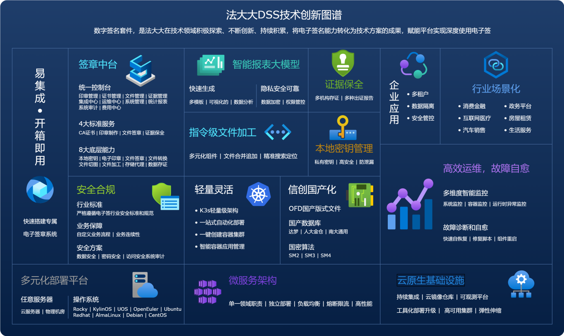

技术特性
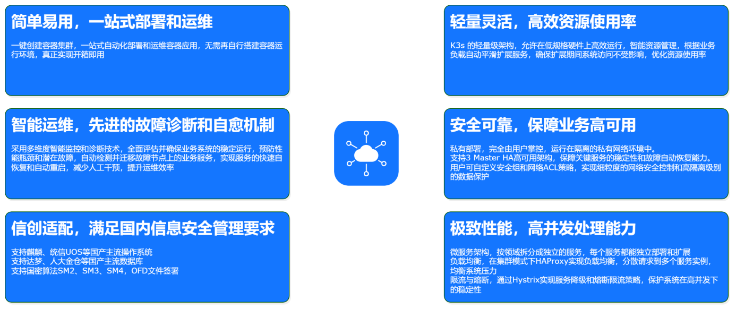

开源模块
本产品引入了很多主流的开源框架，包括开发语言与中间件。

- Vue
Vue.js是一款快速、高效、易用、灵活、可扩展的的JavaScript框架，也被称为MVVM（Model-View-ViewModel）框架。Vue.js的核心库非常小巧，体积仅有20kB左右，也可以通过按需加载的方式进行缩减。使用数据绑定和组件化架构，为开发者提供了很好的维护性和复用性。提供了双向绑定的功能，使得视图层的更新能够自动同步到数据层，大大简化了数据的处理工作。有许多社区和第三方插件，如Vue CLI、Vue Router、Vuex等，为开发者提供了完整的生态圈。本产品Web端均使用vue开发。

- Java
Java 是一门面向对象编程语言，具有简单性、面向对象、分布式、健壮性、安全性、平台独立与可移植性、多线程、动态性等特点。Java 作为静态面向对象编程语言的代表，极好地实现了面向对象理论，允许程序员以优雅的思维方式进行复杂的编程。本产品主要使用了业界主流的 Spring Boot 框架。

- OpenJDK
OpenJDK是一个开源的Java开发平台，OpenJDK 包含Java虚拟机（JVM）、Java的类库、Java编译器、Java的调试器和其他的一些能够帮助Java程序员进行开发、调试和部署的工具。基于OpenJDK，开发者可以开发Java应用程序、服务、工具等，也可以构建Java平台的其他相关产品。随着Oracle对Java的商业授权和管理变得越来越严格，OpenJDK成为了更好的选择。

- Redis
Redis 是一个开源的高性能的 Key-Value 数据库。它支持存储的 value 类型包括 string(字符串)、list(链表)、set(集合)、zset(有序集合)和 hash(哈希)。Redis 的操作都是原子性的，为了保证效率，数据都是缓存在内存中。同时 Redis 可周期性把更新的数据写入磁盘或者把修改操作写入追加的记录文件，并且在此基础上实现了 master-slave (主从)同步。本产品主要使用在缓存系统配置、存储配置、身份令牌。

- K3S
K3S是一款轻量级的Kubernetes发行版，它专门针对边缘计算、物联网和ARM架构等部署场景进行了优化和简化。相较于标准的Kubernetes，K3S更加轻便、易用、快速和安全。本产品基于K3S进行容器管理。

- Containerd
Containerd是一个开源的轻量级容器运行时，最初是由Docker项目拆分出来的。它专注于核心的容器管理功能，并符合Open Container Initiative (OCI) 标准，可以与符合OCI标准的工具和容器格式进行无缝集成。Containerd提供了镜像管理、容器生命周期管理、网络和存储管理等核心功能，具备高度的可扩展性和安全性。本产品选择使用Containerd作为默认的容器运行时。

产品使用

DSS初始化

配置平台信息
- 接入方向法大大项目经理获取平台ID、平台Key信息。
- 支持前往控制台-运维中心-服务配置，修改平台信息。
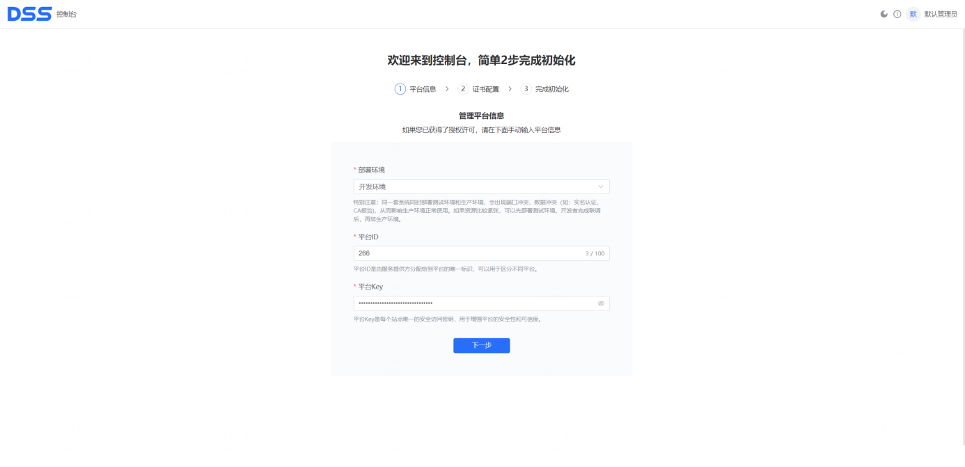

配置制章者证书信息
- 接入方向豸信CA申请制章者证书、密钥等信息。
- 默认配置全局制章者证书，修改路径：[控制台-运维中心-服务配置-证书配置]；
- 支持单应用下的制章者证书配置，配置路径：[控制台-集成中心-系统集成-应用管理-应用详情-应用证书配置]。
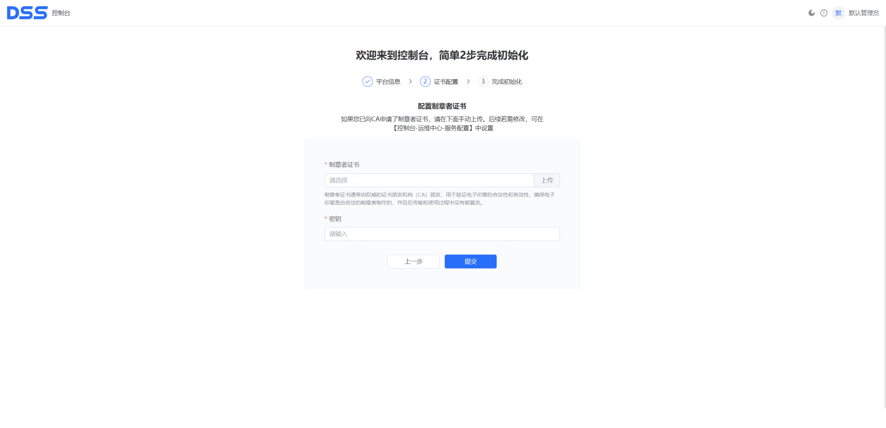

系统服务检查
- 安装完成后，前往控制台-运维中心-服务管理，查看部署成功的服务列表。
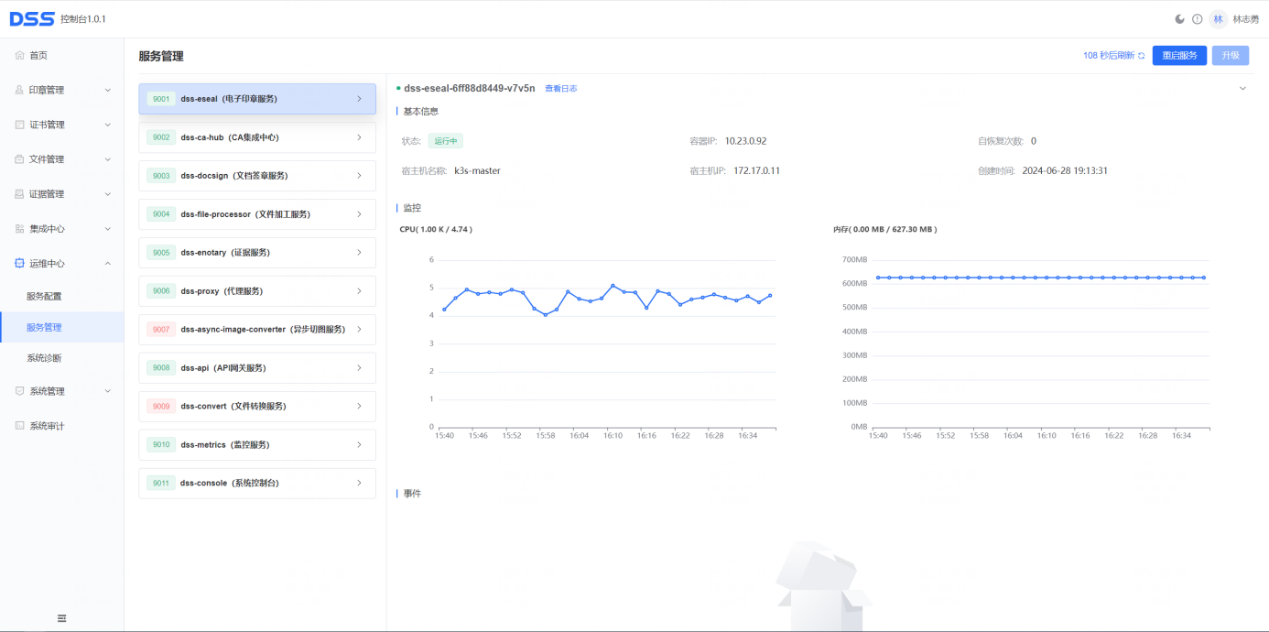

- 安装完成后，前往控制台-运维中心-系统诊断，查看诊断结果是否正常。
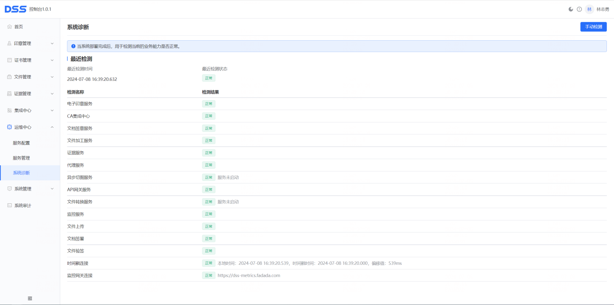

完成以上步骤以后，就可以正常使用DSS产品。

DSS控制台

首页
- 支持快捷访问菜单。
- 支持各类数据的统计报表，包括应用、印章、文件、证书、证据、接口调用等数据。
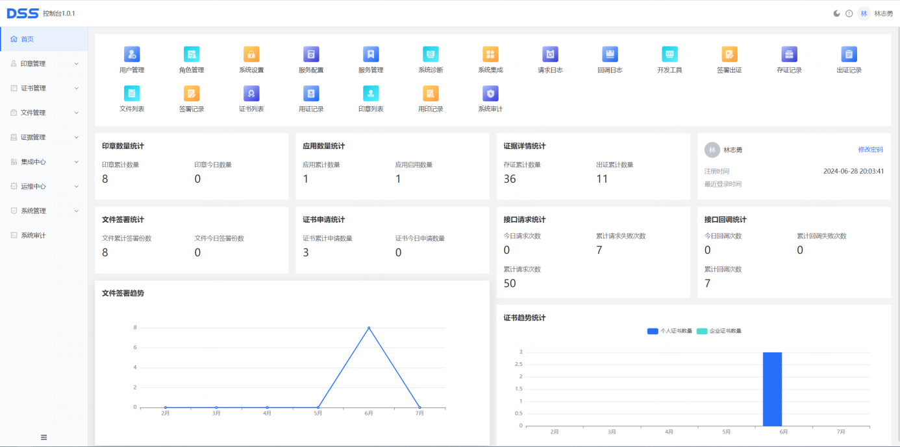

印章管理

印章列表
- 支持查看平台内印章信息。
- 支持新增个人章、企业章。
考虑到线下制作的印章，无法在客户业务系统中生成相应记录。因此，客户需在业务系统内找到目标企业，随后手动将 “印章ID”与该企业进行关联绑定。
完成这一操作后，在实际调用接口进行签署时，就能确保传递准确无误的 “印章ID”，保障签署流程的顺利进行。
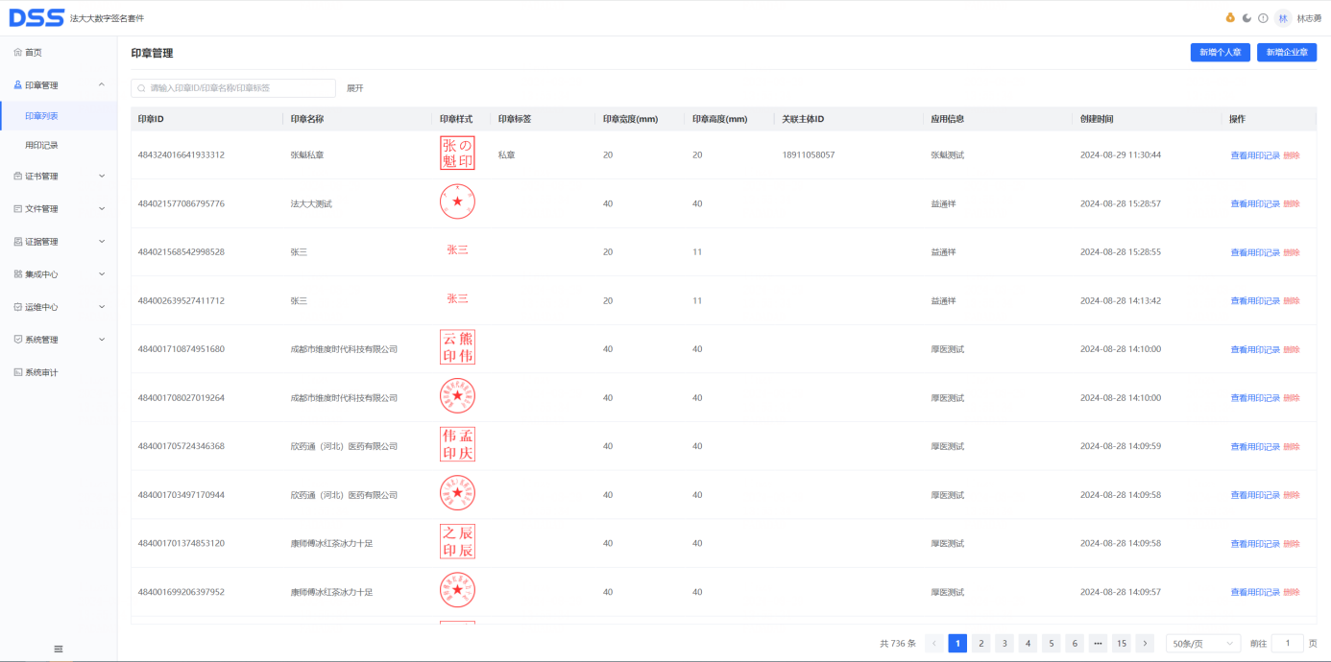

用印记录
- 支持查看用印记录。
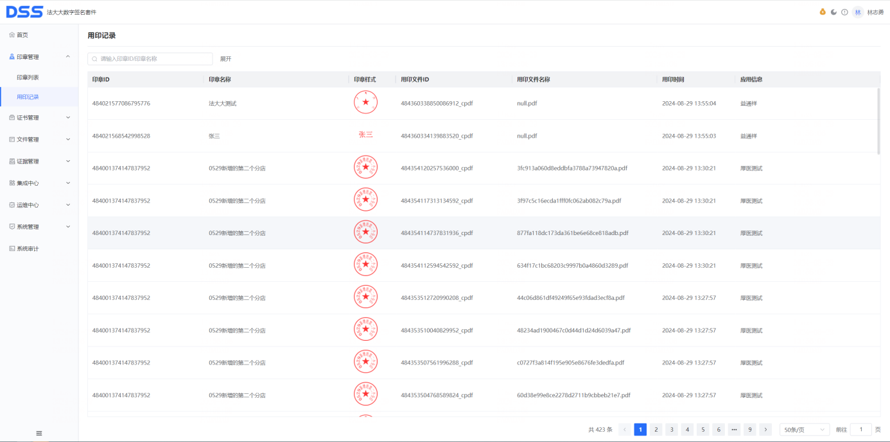

证书管理

证书列表
- 支持查看平台内数字证书信息。
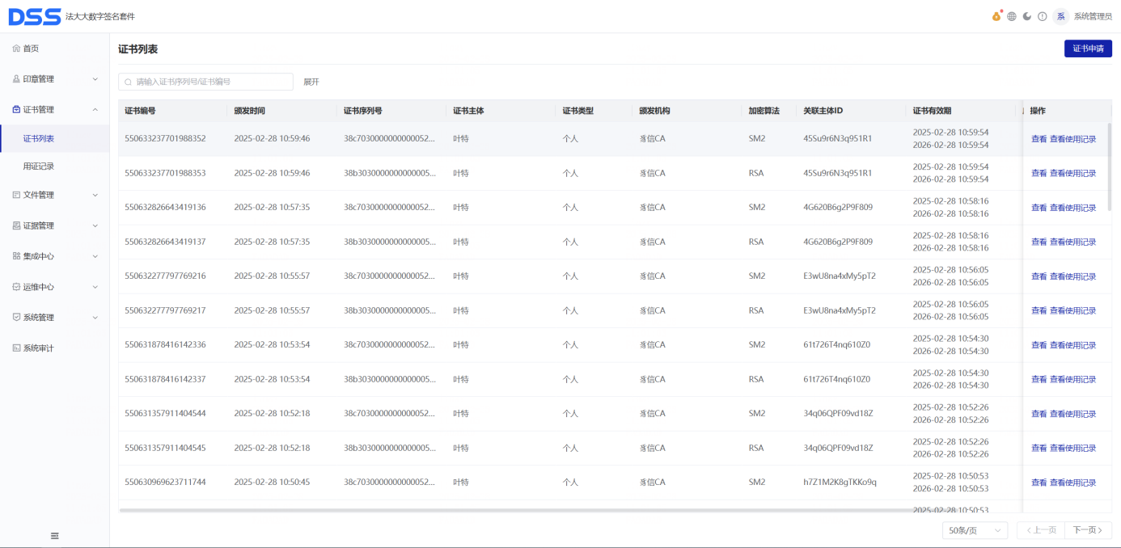

证书列表-证书申请（适用业务系统无实名流程的情况）
考虑到线下申请的证书，无法在客户业务系统中生成相应记录。因此，客户需在业务系统内找到目标企业，随后手动将 “证书编号”与该企业进行关联绑定。
完成这一操作后，在实际调用接口进行签署时，就能确保传递准确无误的 “证书编号”，保障签署流程的顺利进行。
- 支持生成个人证书/企业证书申请链接，并支持查看订单状态。
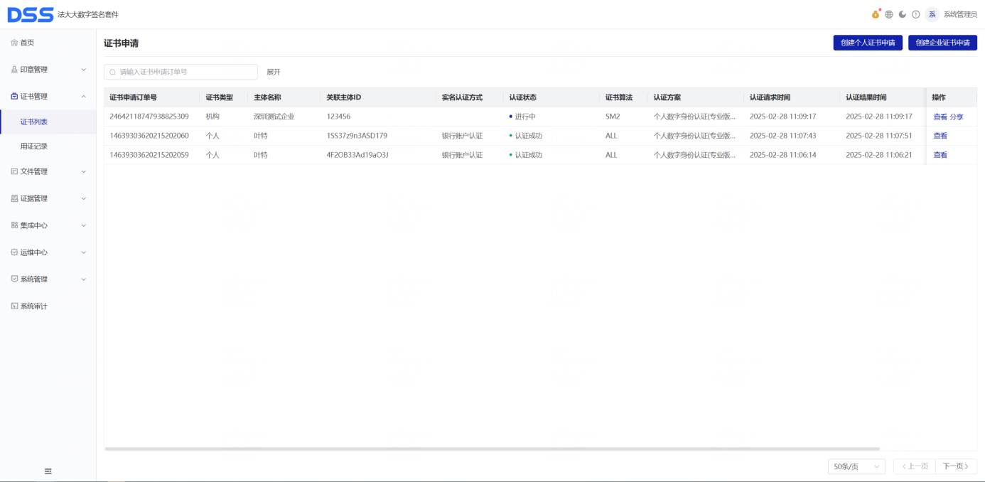

- 支持分享链接，并设置有效期及访问密码。
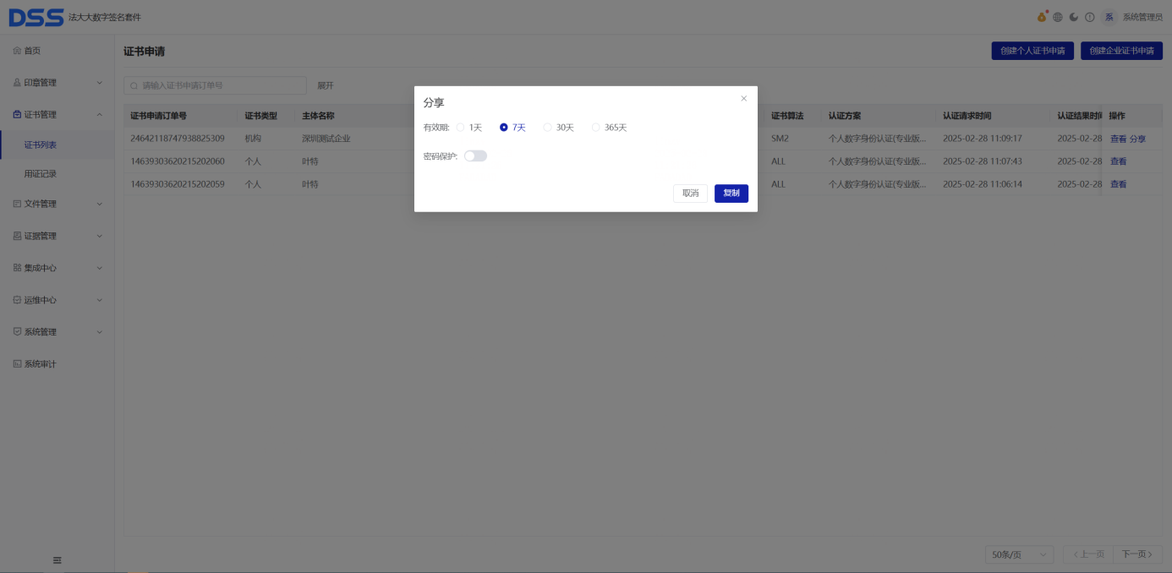

- 创建个人证书申请
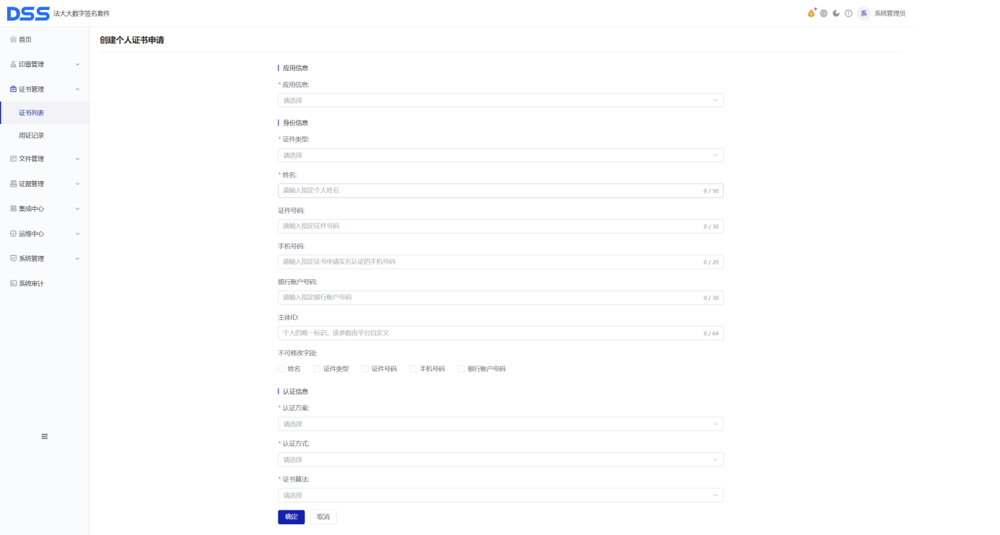

- 创建企业证书申请
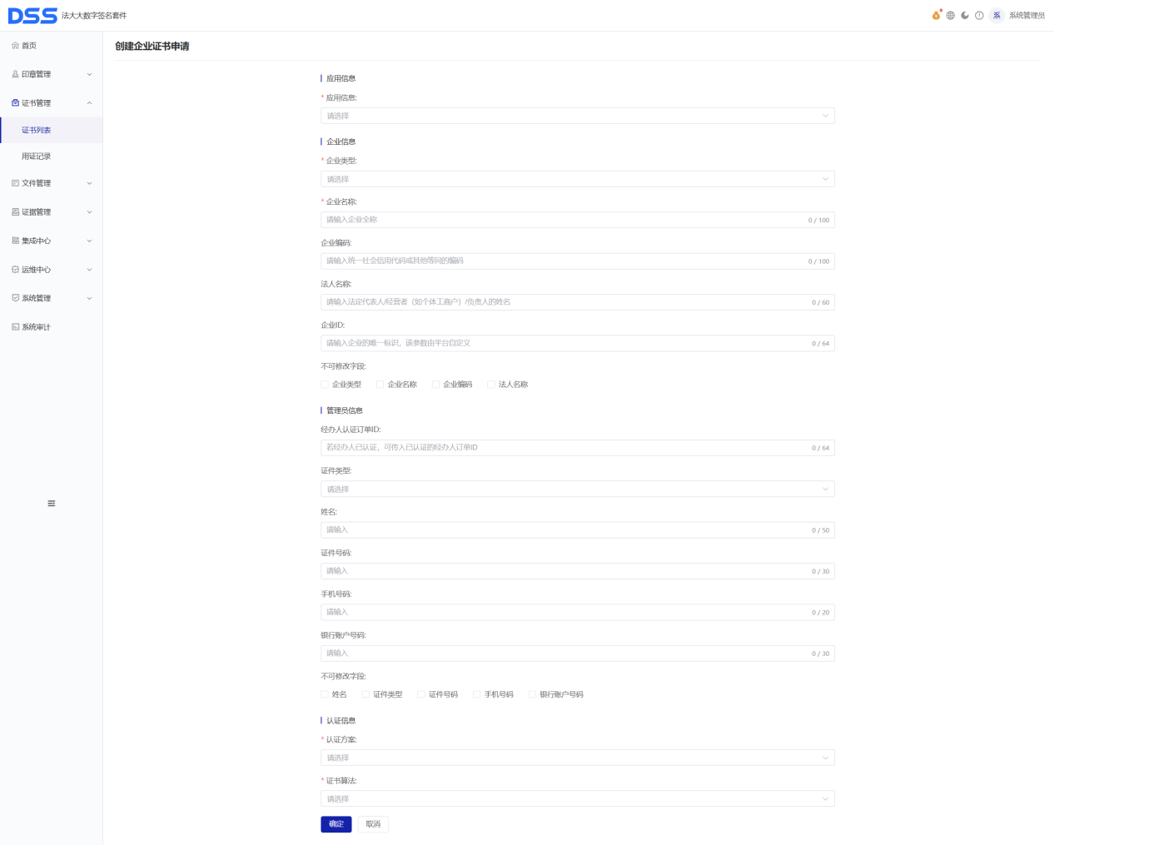

用证记录
- 支持查看用证记录。
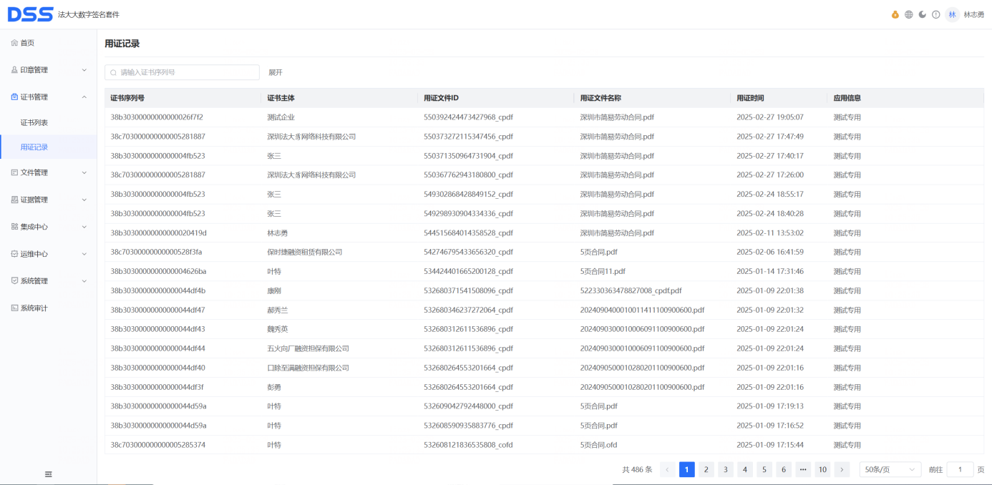

文件管理

文件列表
- 支持查看平台内文件列表，支持上传、下载、替换、删除文件等操作，支持查看签署记录。
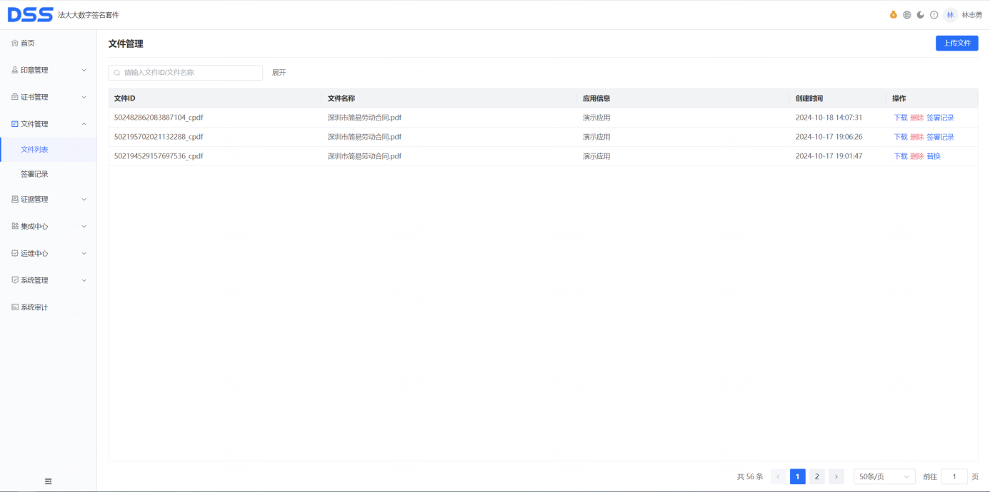

签署记录
- 支持查看文件的签署记录。
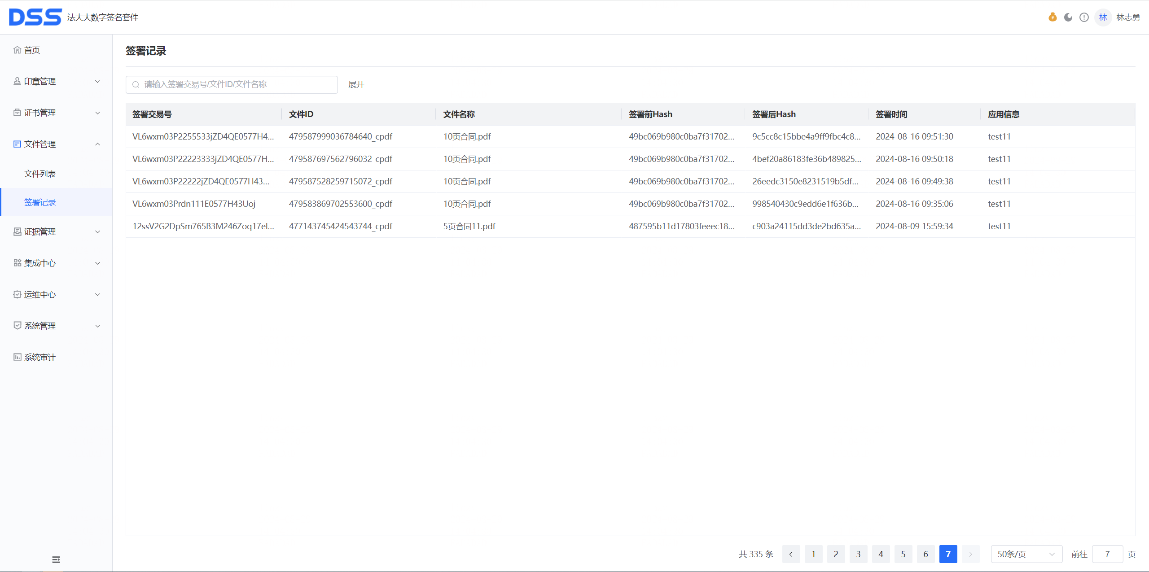

证据管理

签署出证
- 支持查看平台内已签署文件信息并申请出证。
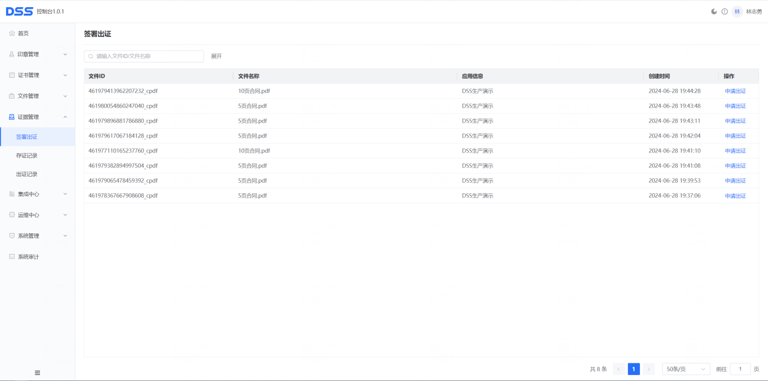

- 支持切换“存证机构（法大大、豸信CA、天津泰达公证处）”并申请相应的报告。
注：天津泰达公证处审计要求将在其系统中留存报告，可设置报告是否附加电子文件。
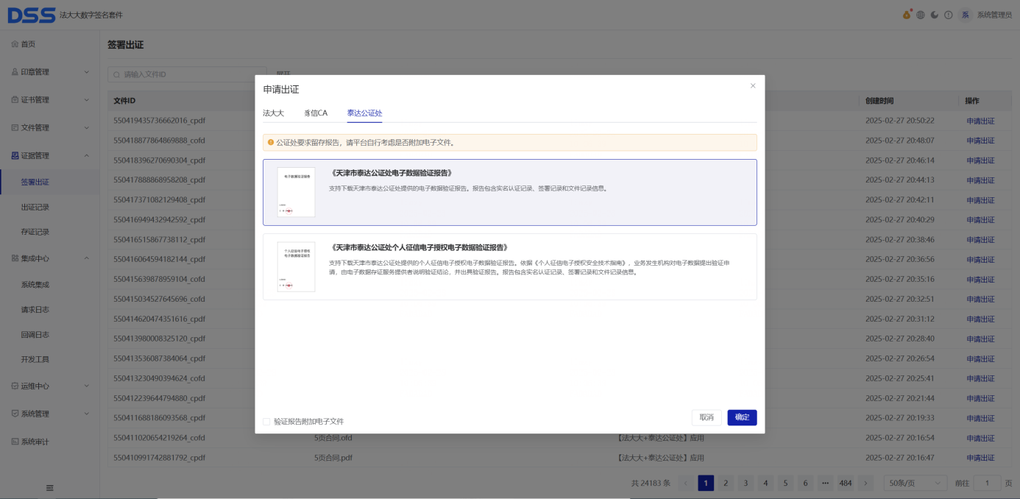

出证记录
- 支持查看出证记录。
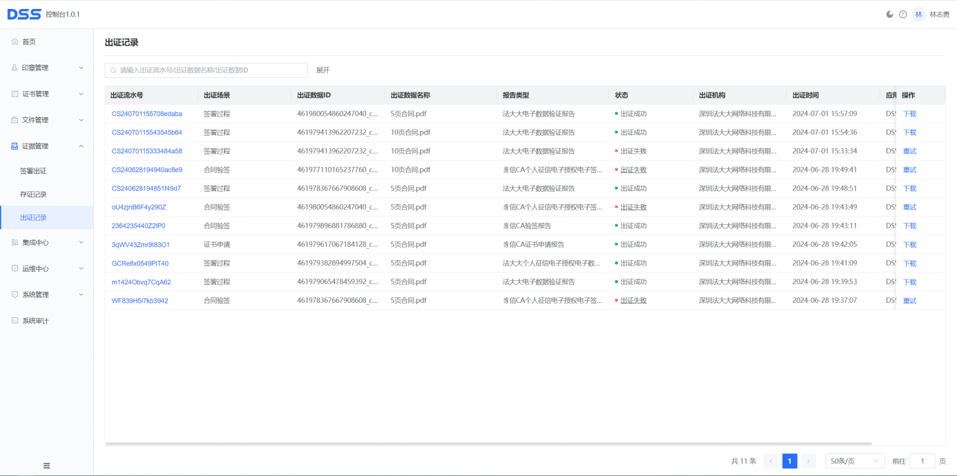

存证记录
- 支持查看存证记录。
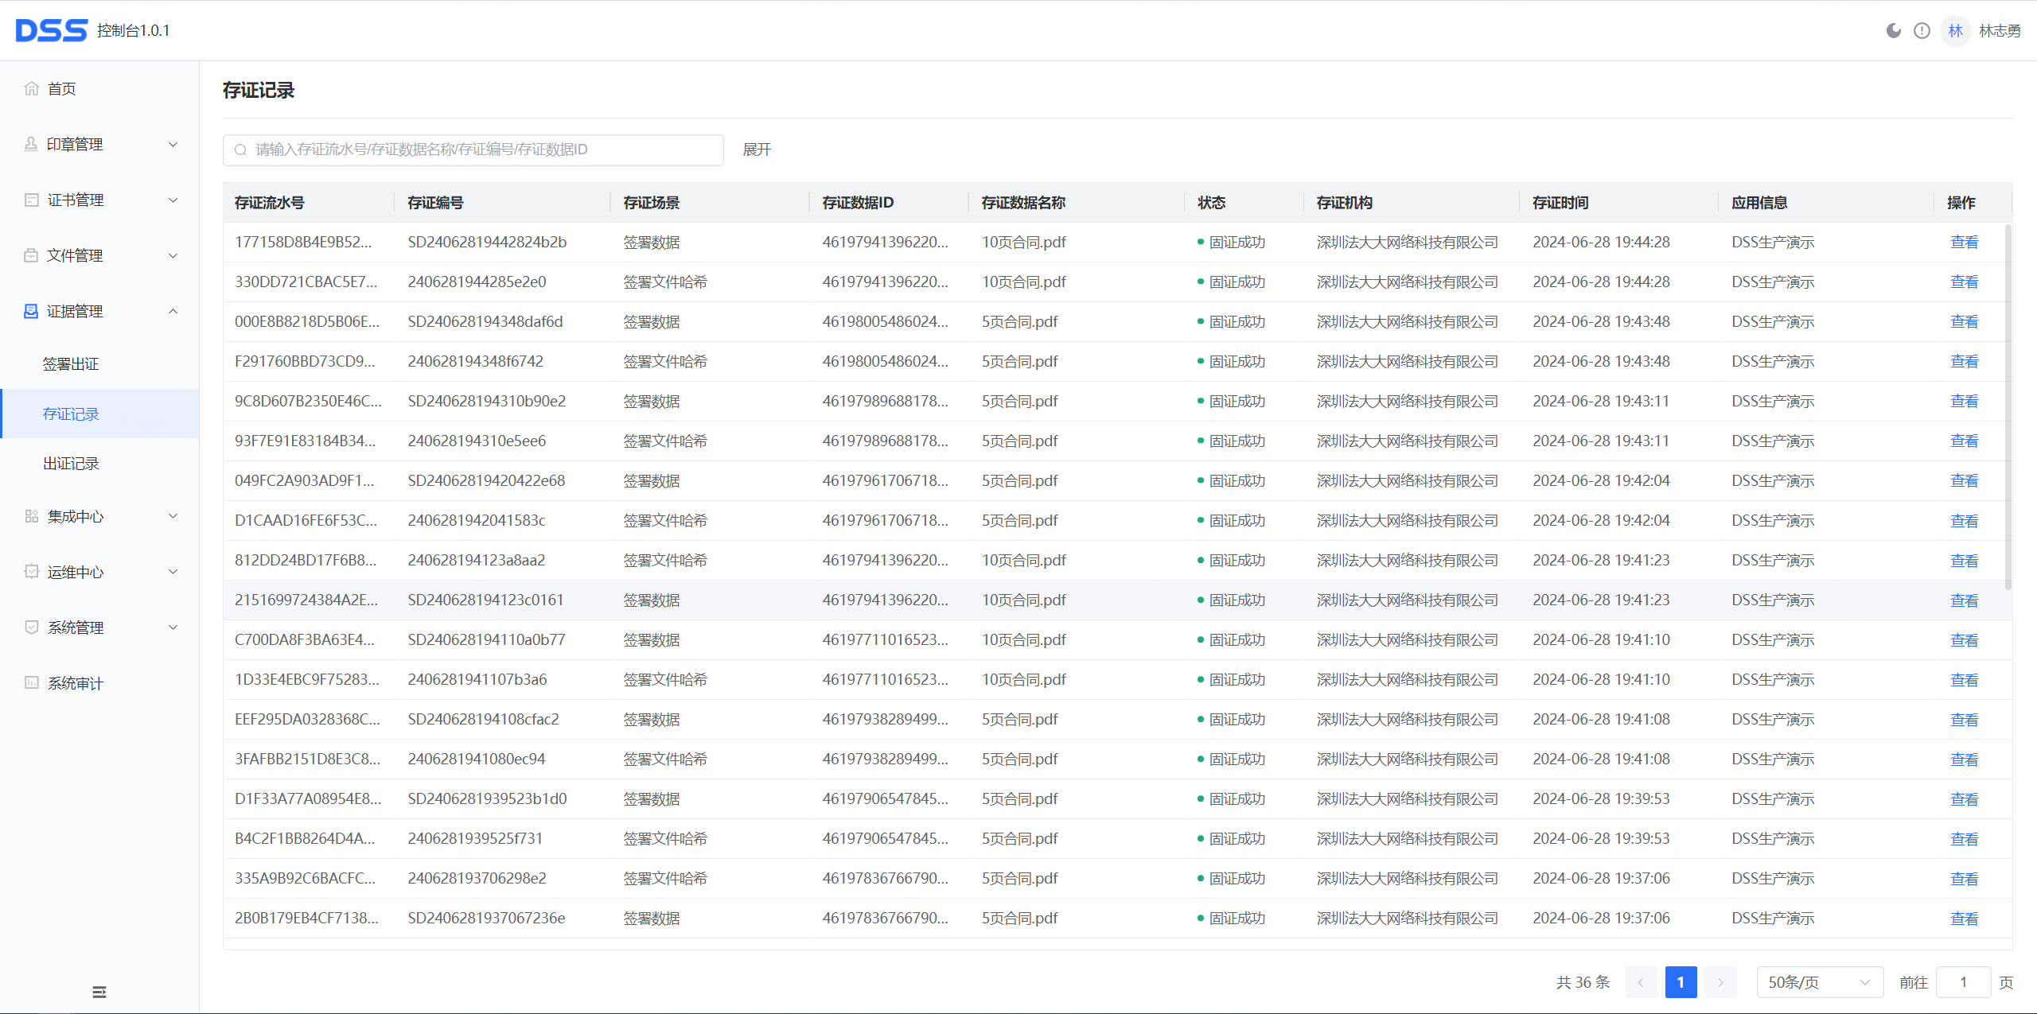

集成中心

系统集成
- 支持查看平台内已创建的集成应用、存储配置、CA机构（豸信CA）、存证机构（法大大、天津泰达公证处）。
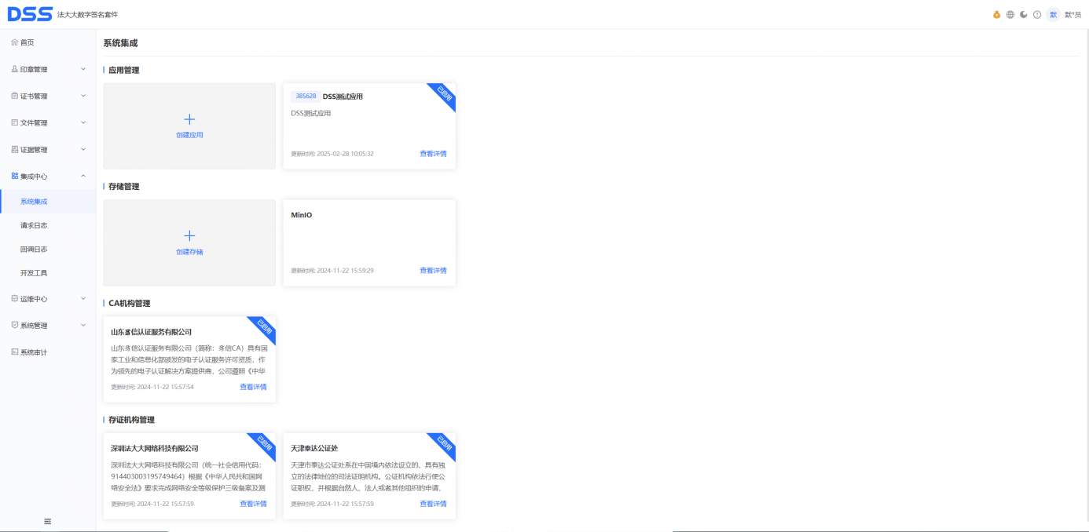
支持创建应用应用，输入应用的相关信息。
- 应用名称：支持自定义应用名称，如“xx业务测试”。
- 使用存储配置：支持自定义应用数据的存储位置。应用创建后，将不支持修改。
- CA机构配置：支持自定义应用申请数字证书的CA机构通道。应用创建后，将不支持修改。
- 存证机构配置：支持自定义应用下电子数据存证的机构。应用创建后，将不支持修改。
- 应用简介：支持自定义应用简介，将在列表和详情中展示。

- 系统安装完成，支持使用默认存储配置。
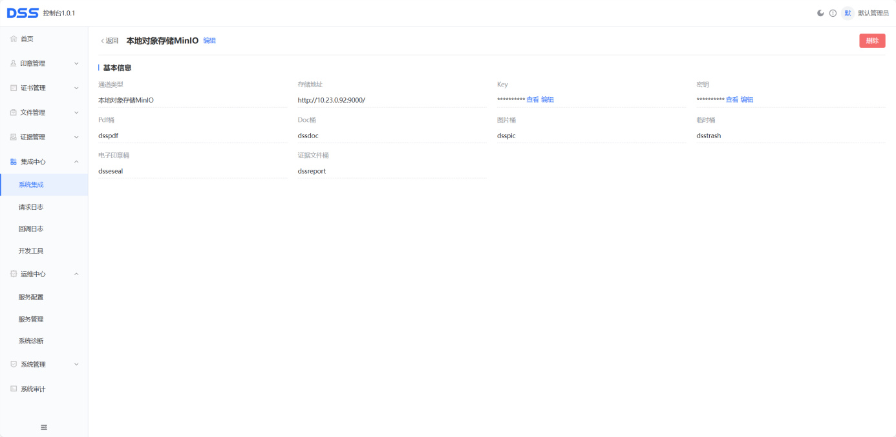
支持添加存储，输入存储的相关信息。
- 存储通道：支持选择本地存储（注：支持NAS、NFS或共享目录）、本地对象存储OBS、等。
- 存储通道名称：支持自定义存储名称，如“本地存储通道测试”。
- 存储地址：支持自定义存储地址，如“/data/temp”。
- Pdf桶：用于存储pdf文件、ofd文件。请确保与对象存储内的桶名称保持一致。
- Doc桶：用于存储doc文件。请确保与对象存储内的桶名称保持一致。
- 图片桶：用于存储图片文件。请确保与对象存储内的桶名称保持一致。
- 临时桶：用于存储临时文件。请确保与对象存储内的桶名称保持一致。
- 电子印章桶：用于存储电子印章文件。请确保与对象存储内的桶名称保持一致。
- 证据文件桶：用于存储证据文件。请确保与对象存储内的桶名称保持一致。

- 系统安装完成，支持使用默认CA机构（豸信CA）。
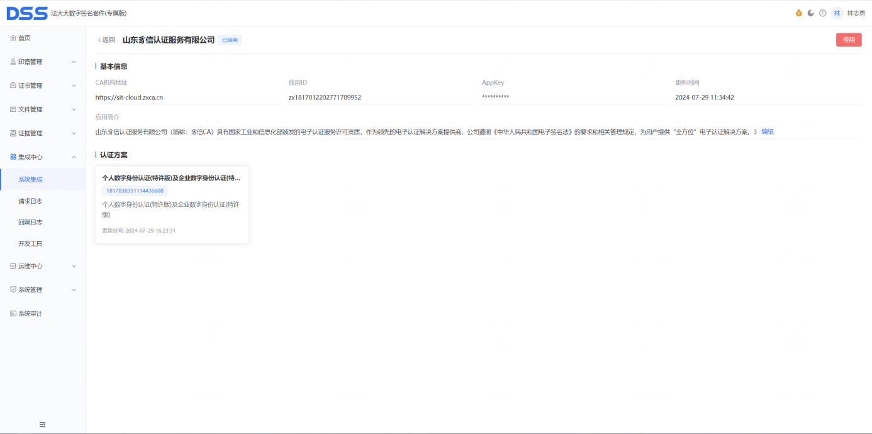

- 系统安装完成，支持使用默认存证机构（法大大）。
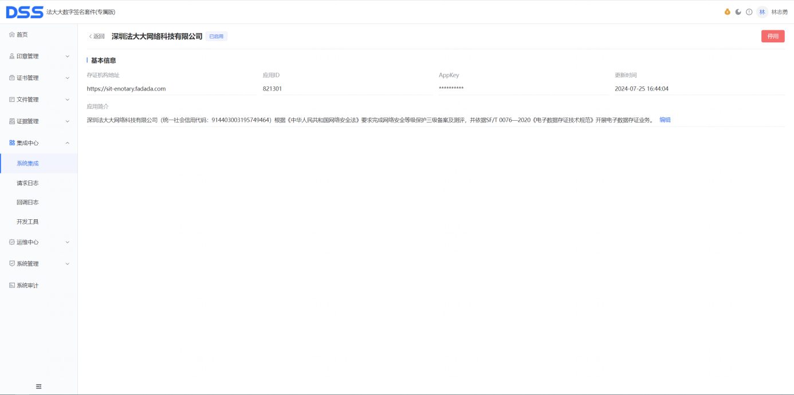

请求日志
- 支持查看应用系统对本地API的请求记录和详情。
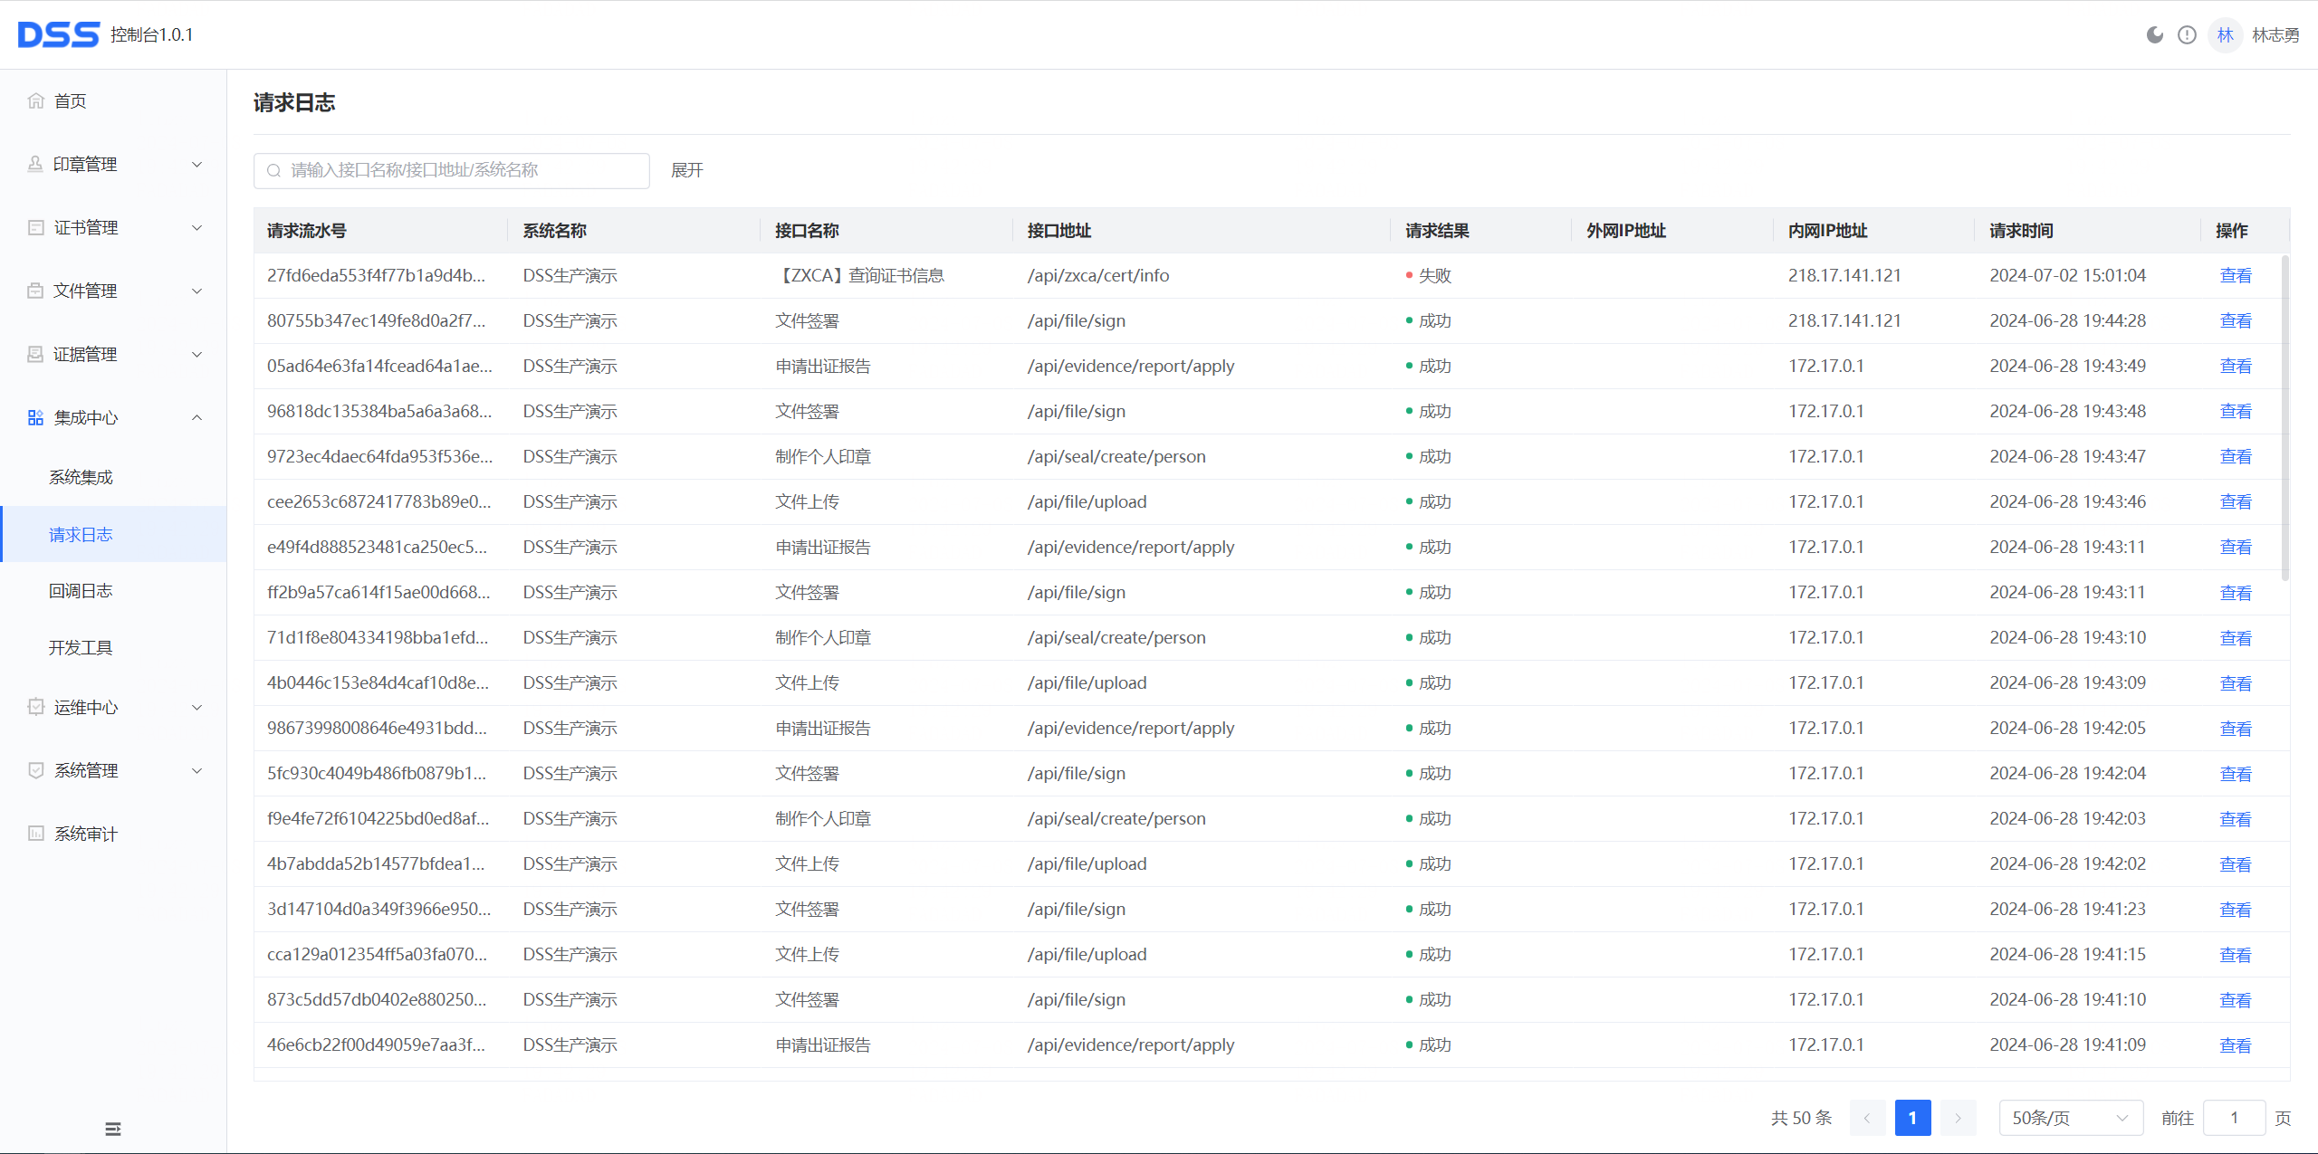

回调日志
- 支持查看应用系统对本地API的回调记录和详情。
- 支持批量手动回调。
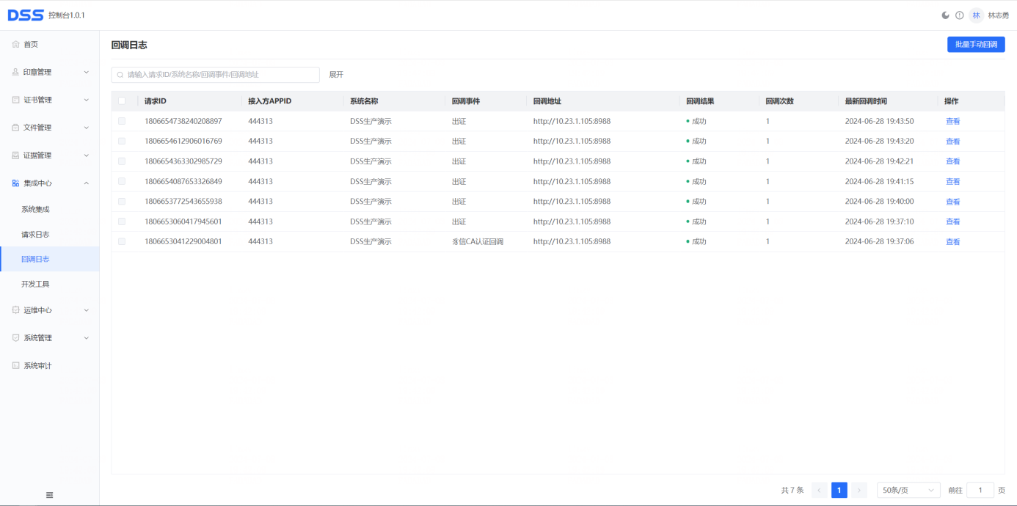

开发工具
- 支持多种开发工具，包括开发资源下载、错误码查询、获取签章位置、图片base64转换、签名计算等。
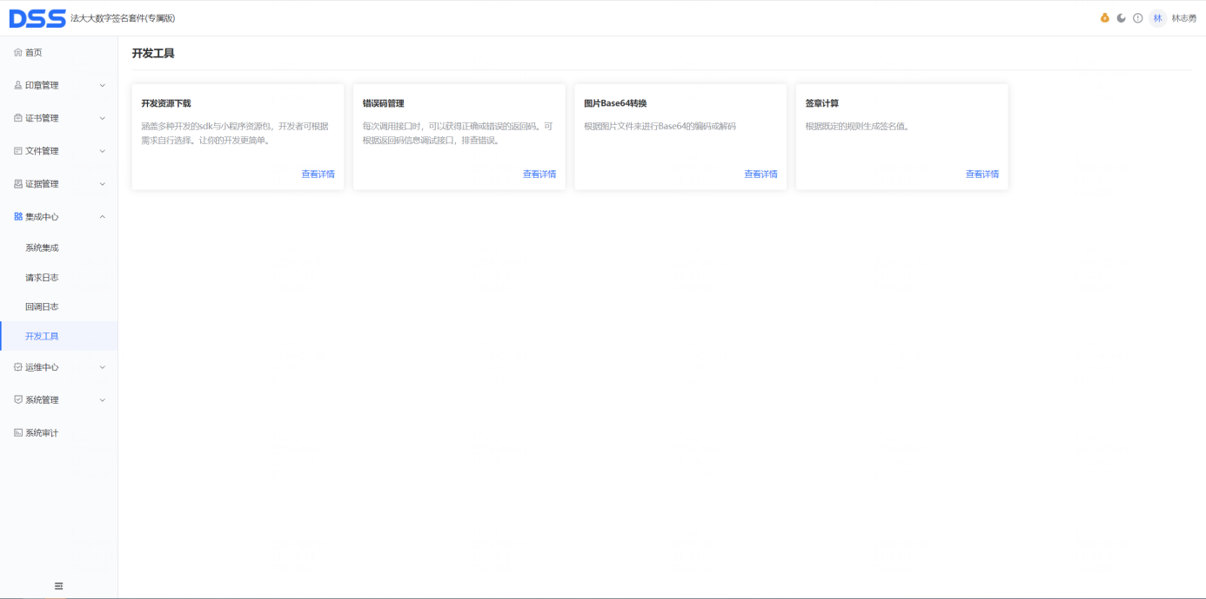

运维中心

运维监控
- 支持集群视图、主机视图、Pod 视图，可从多方面助力IT运维，包括把控资源、发现问题、优化调度及加快故障排查等，有效保障系统稳定运行。
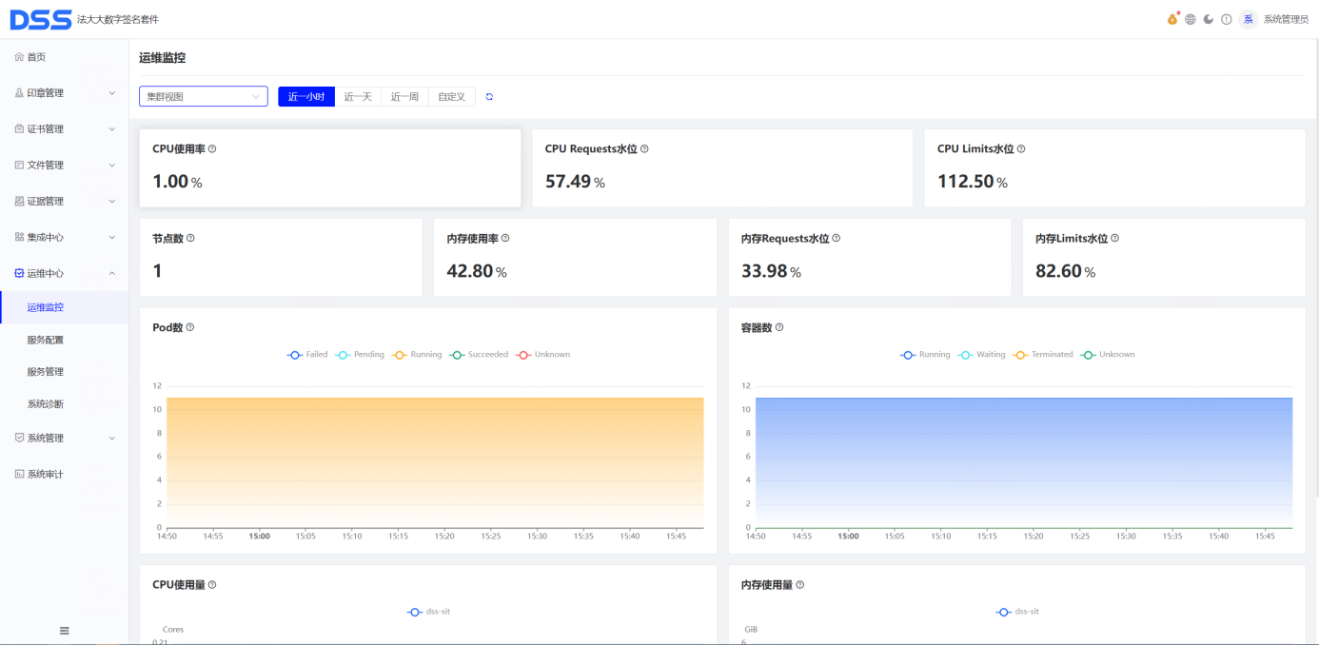
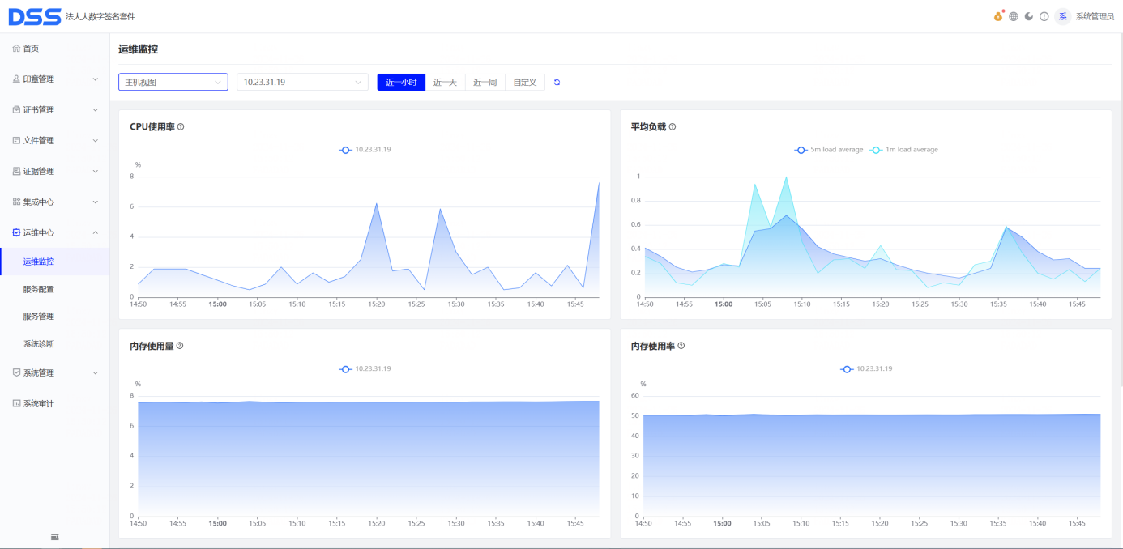
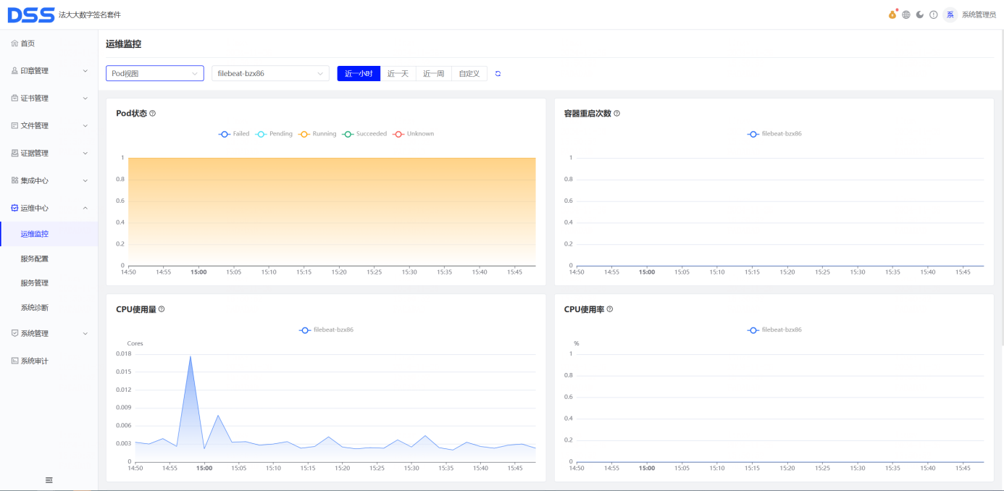

服务配置
- DSS服务配置，可配置环境信息、制章者证书、网络、文档转换、时间戳等配置。
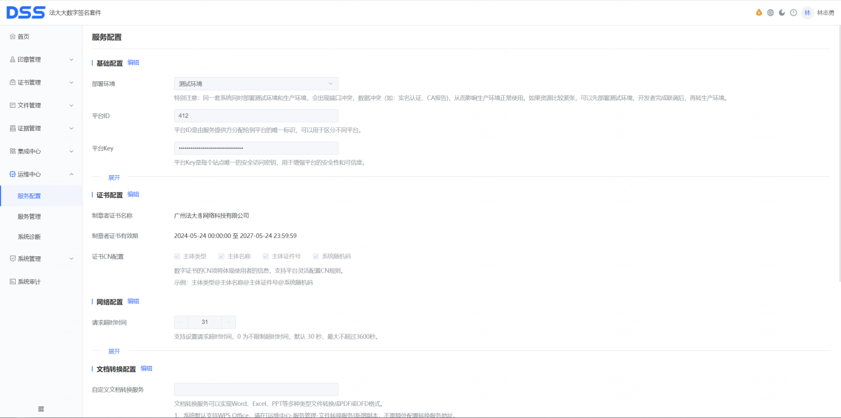

服务管理
- 服务重启，重启服务Pod。
- 服务扩容，可弹性平滑增加服务副本数，提高服务吞吐量（注意服务器资源是否足够）。
- 日志查看，可以查看和下载控制台实时日志。
- 容器监控，监控pod实时cpu、内存使用
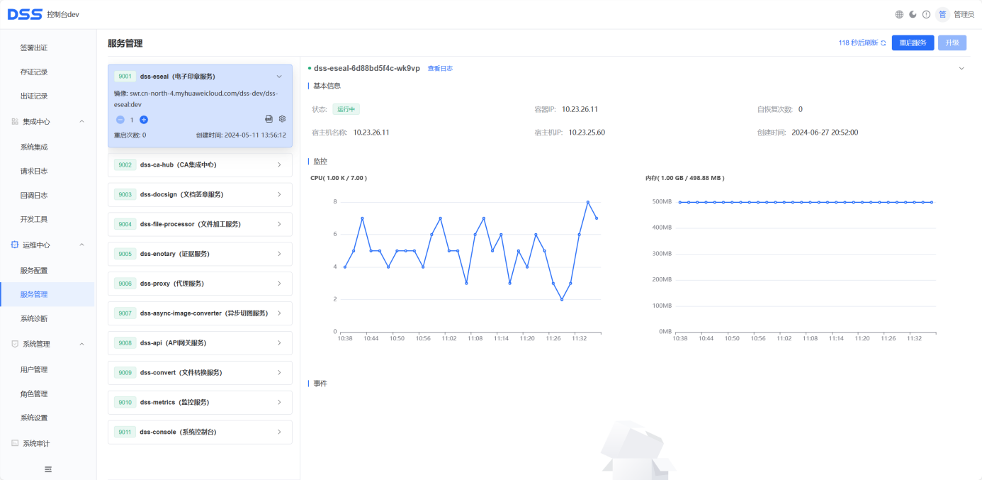

- 服务升级，有新版本发布后，都进行一键平滑升级。
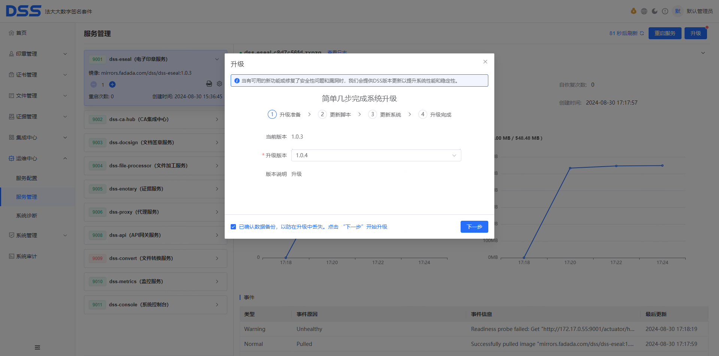
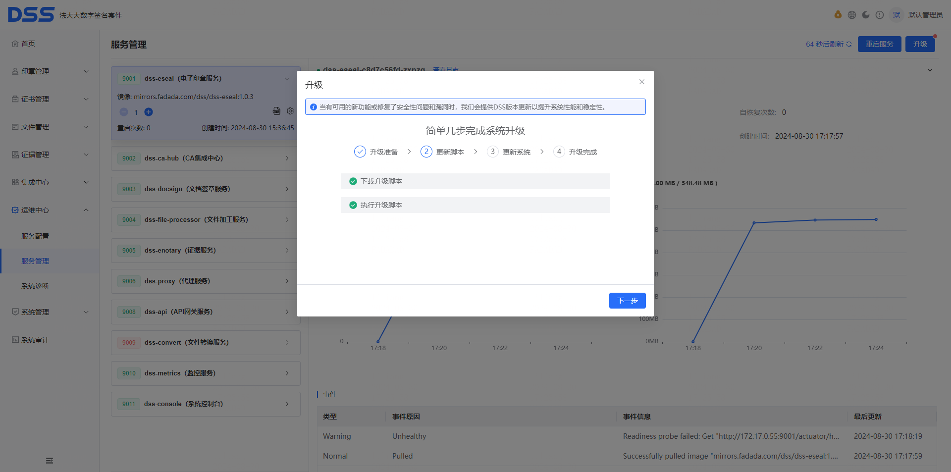
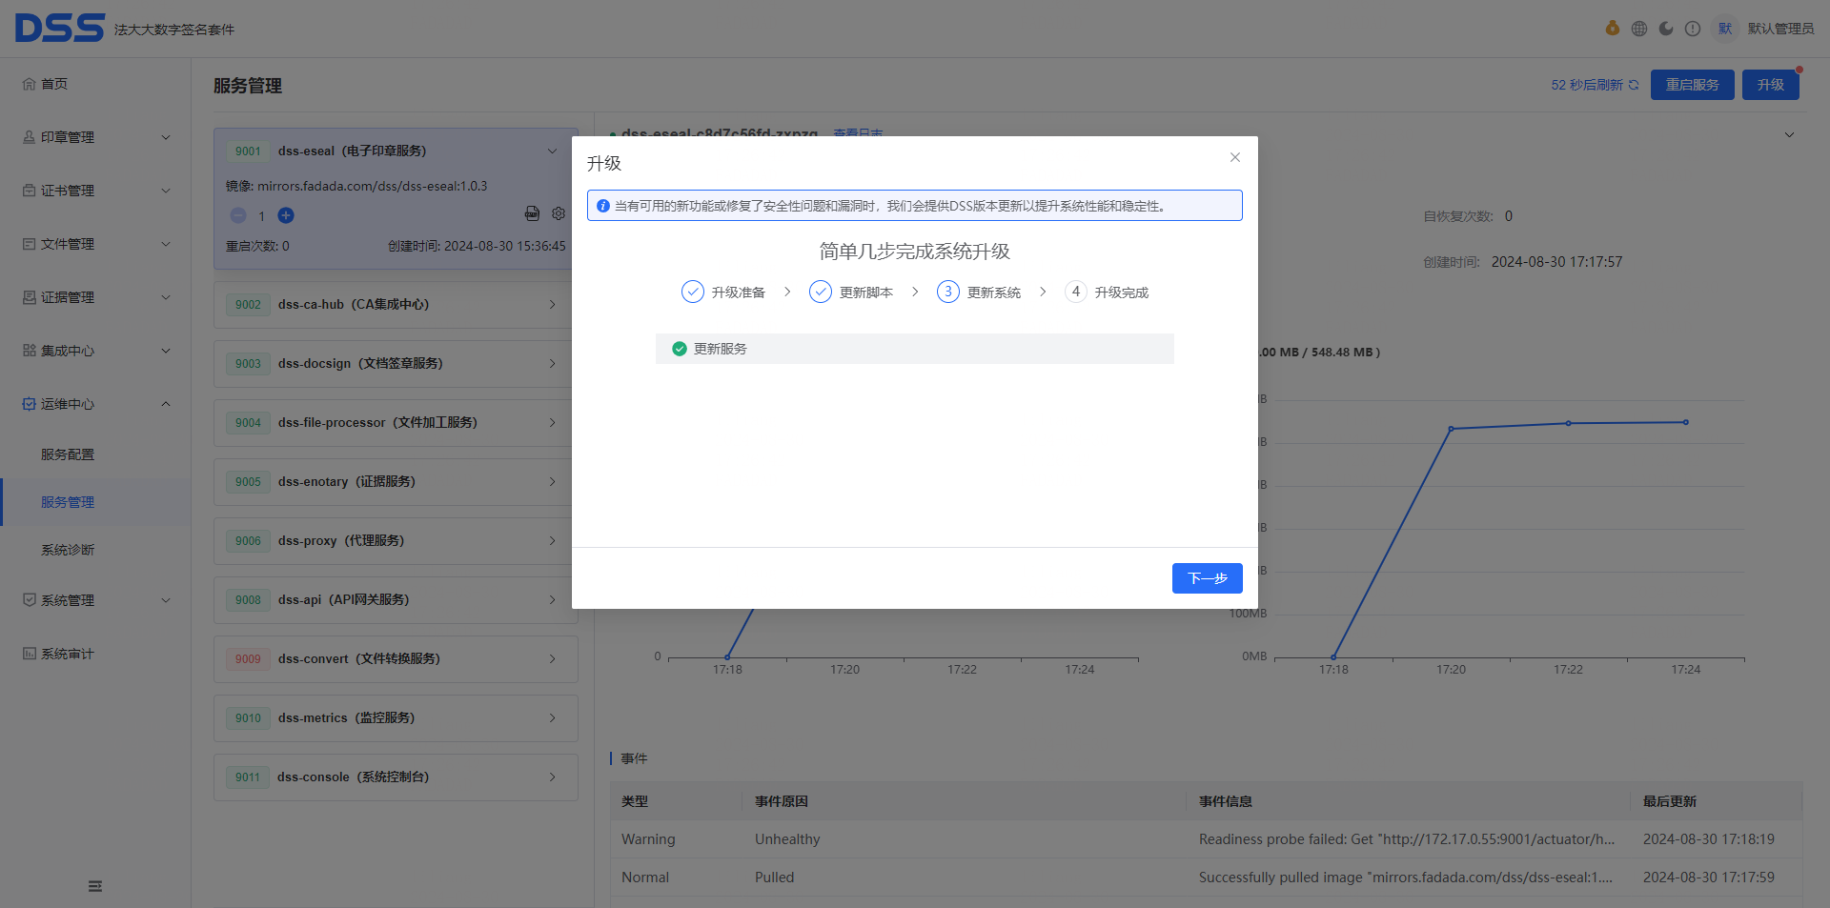
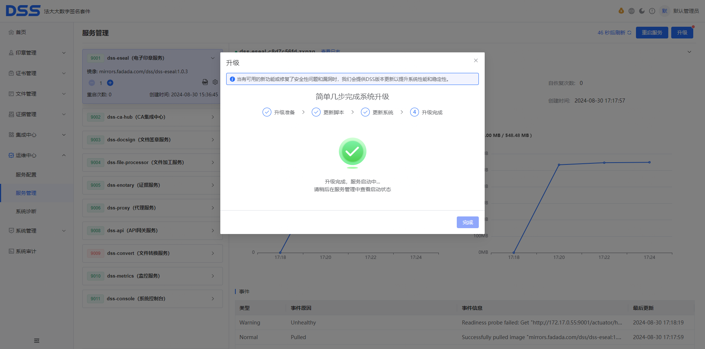

服务管理
- 支持手动检测DSS的业务能力是否正常
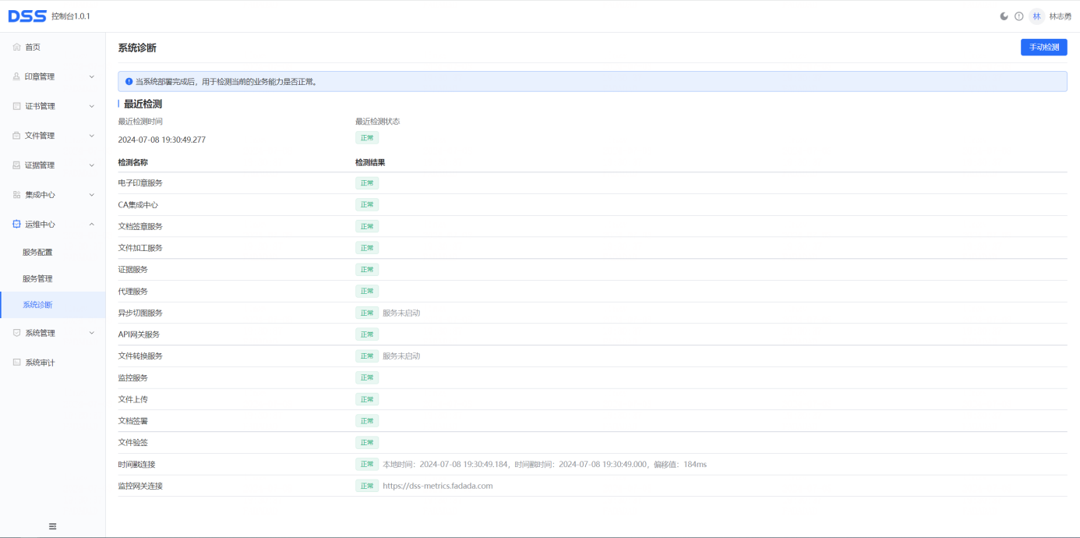

系统管理

用户管理
- 支持管理控制台的成员。
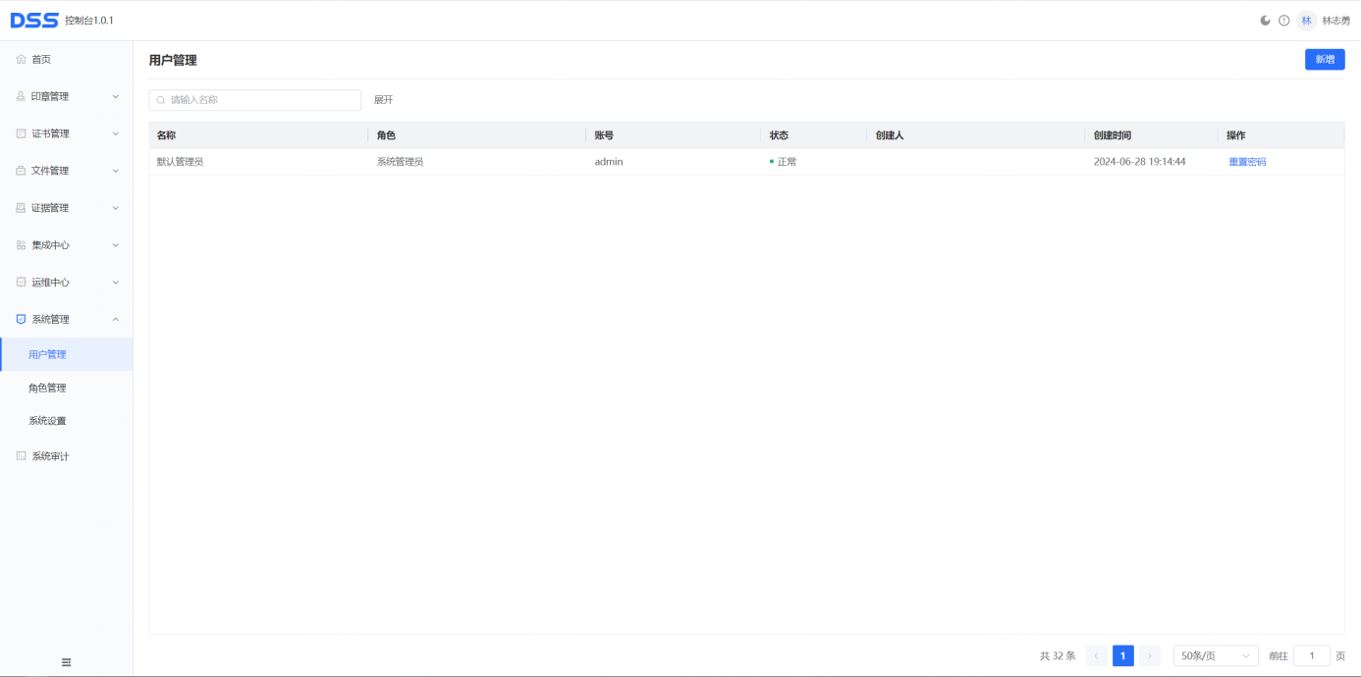

角色管理
- 支持管理控制台的角色，包括角色功能权限、数据权限的设置。
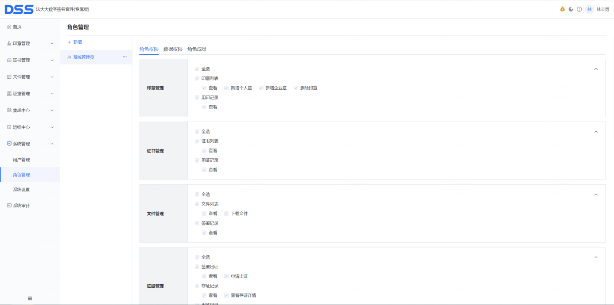

系统设置
- 支持设置控制台登录安全策略
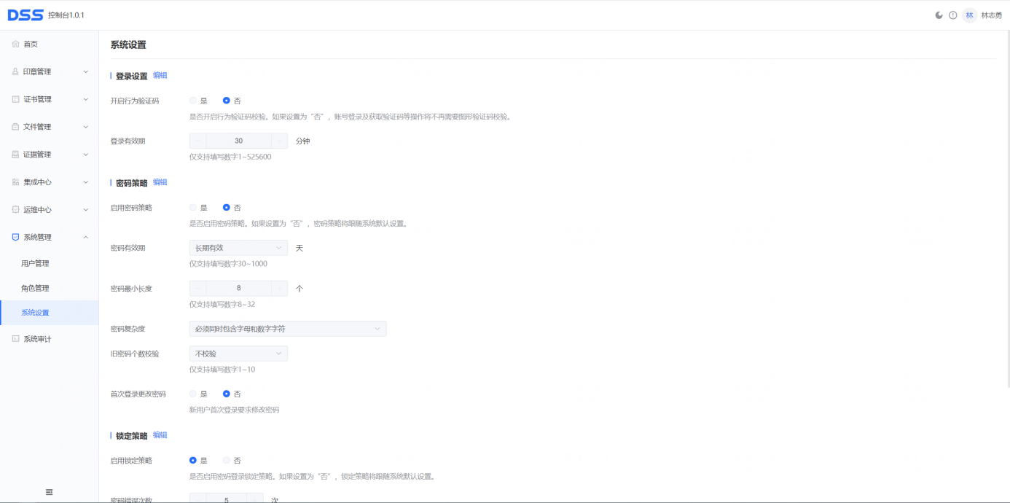

系统审计
- 支持查询控制台成员的操作记录。
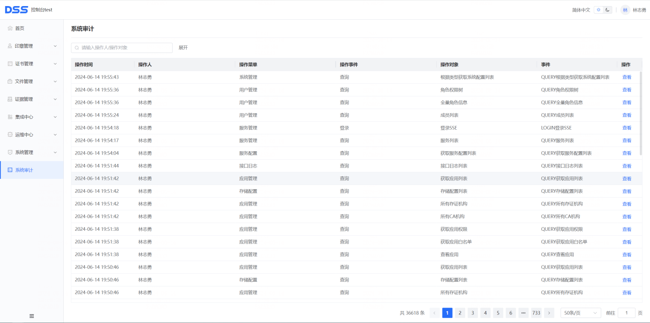

DSS标准API

接口调用流程
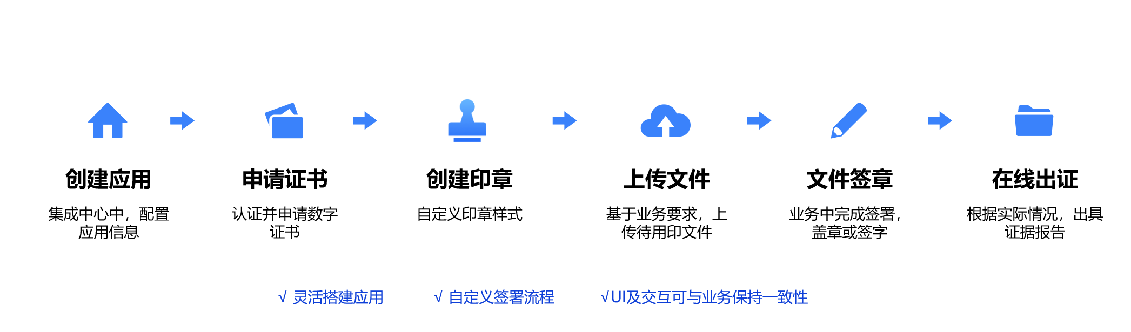

接口地址
链接: https://dss.fadada.com/docs
访问密码: Fadada123!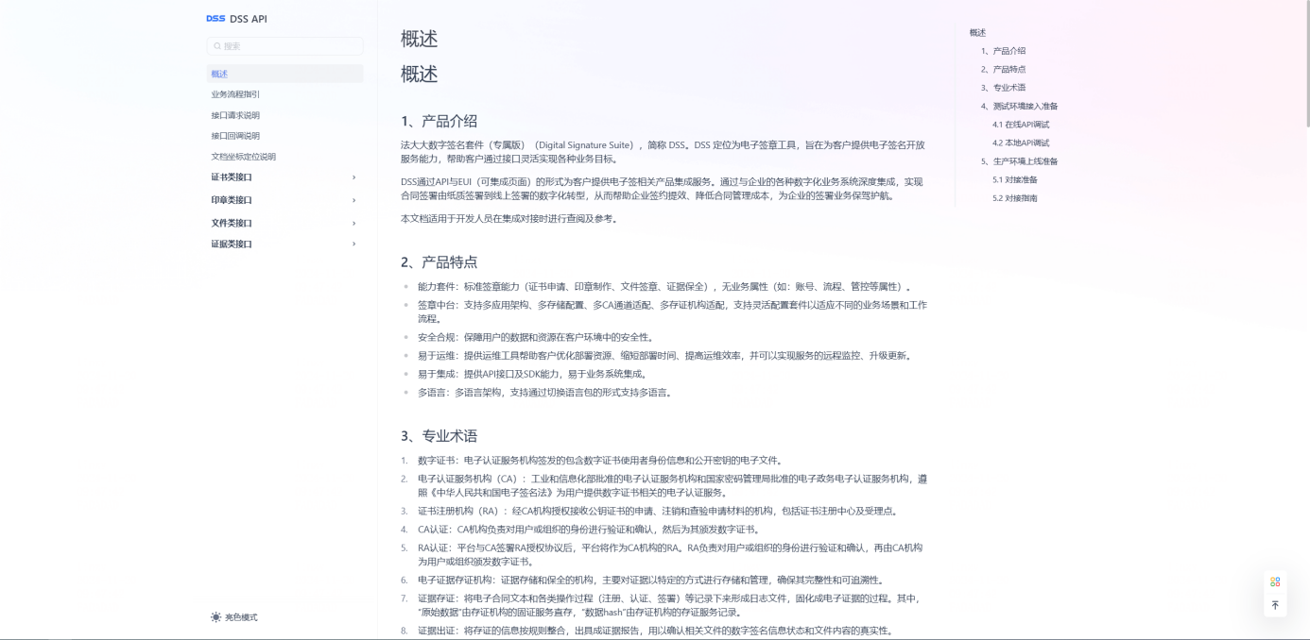

SDK地址
接口链接: dss-java-sdk: Fadada DSS Java SDK
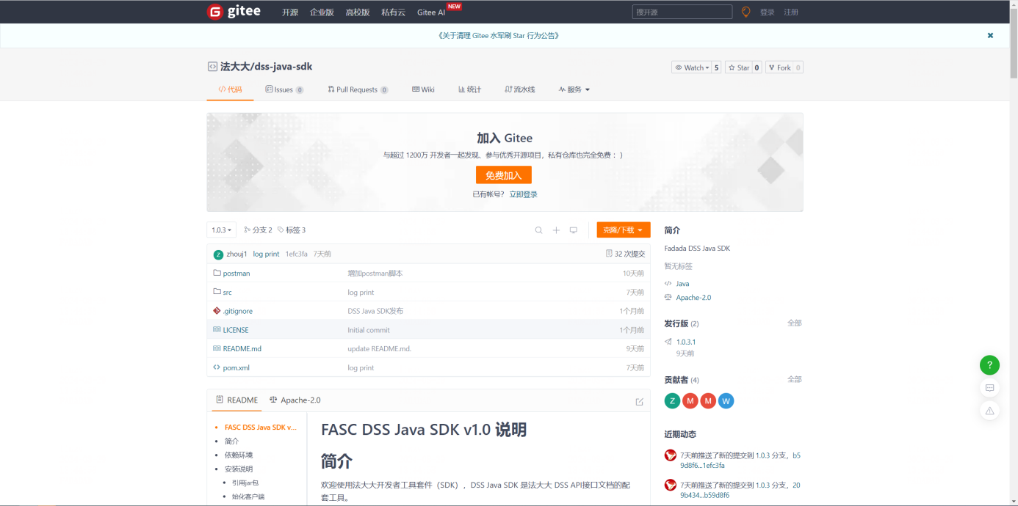

常见问题

系统（部署、信创、运维、技术）

部署、存储、网络相关问题

信创概述
信创是对软硬件环境的适配。
- DSS信创范围是国产操作系统、数据库、中间件和CPU芯片。
- DSS标准部署支持多种操作系统和两种CPU芯片架构（X86、ARM），其中银河麒麟、统信UOS、OpenEuler为国产信创操作系统。请在部署时根据操作系统类型和CPU架构使用相对应的系统架构部署镜像。
- 数据库需要客户提供，保障数据安全和可用性。

国产化概述
国产化是对国产版式文件和加密算法的支持。
- DSS支持OFD版式文件，若需支持OFD需购买安装WPS专业版。
- DSS支持在签署过程中使用了SM2/SM3的国密算法，并支持豸信SM2的时间戳；在数据库敏感信息字段加密存储使用了SM4的国密算法。

支持操的作系统
详见[本文档-产品部署-支持操作系统]。
标准部署支持多种操作系统。标准推荐“Rocky操作系统”，国产信创推荐“银河麒麟操作系统”。

支持的数据库
详见[本文档-产品部署-支持数据库]。
数据库需要客户提供，保障数据安全和可用性。标准推荐“MySQL数据库”，信创推荐“数据库”。

支持的存储方式
详见[本文档-产品部署-支持文件存储]。
客户需要自行提供文件存储。推荐使用对象存储服务，更加稳定易扩容。
- 支持配置本地存储：NAS、MinIO；
- 支持配置云厂商存储：OBS。

支持的缓存中间件
详见[本文档-产品部署-支持缓存中间件]。
标准推荐“Redis”，信创推荐“TongRDS”。

支持的国产化能力
详见[本文档-产品部署-国产化]。
国产化是对国产版式文件和加密算法的支持。DSS支持OFD版式文件、SM2/SM3/SM4的SM2的时间戳。

服务器资源推荐
详见[本文档-产品部署-服务器资源推荐]。
服务器资源需由客户自行提供。实际生产环境中，推荐集群部署方式；同时，支持高可用架构。
QPS是指“每秒钟服务器能够处理的查询或请求的数量”，标准推荐的服务器配置是按照每秒 30次/50次/80次/150次/300次 要求做的，换算成通俗语言就是每秒大概能处理 30个/50个/80个/150个/300个 文件。

什么是QPS、TPS、RT、并发数？
- 吞吐量
一般来说，系统吞吐量指的是系统的抗压、负载能力，代表一个系统每秒钟能承受的最大用户访问量。
一个系统的吞吐量通常由qps（tps）、并发数来决定，每个系统对这两个值都有一个相对极限值，只要某一项达到最大值，系统的吞吐量就上不去了。
- QPS
Queries Per Second，每秒查询数，即是每秒能够响应的查询次数，注意这里的查询是指用户发出请求到服务器做出响应成功的次数，简单理解可以认为查询=请求request。
qps=每秒钟request数量
- TPS
Transactions Per Second 的缩写，每秒处理的事务数。一个事务是指一个客户机向服务器发送请求然后服务器做出反应的过程。客户机在发送请求时开始计时，收到服务器响应后结束计时，以此来计算使用的时间和完成的事务个数。
针对单接口而言，TPS可以认为是等价于QPS的，比如访问一个页面/index.html，是一个TPS，而访问/index.html页面可能请求了3次服务器比如css、js、index接口，产生了3个QPS。
tps=每秒钟事务数量
- RT
Response Time缩写，简单理解为系统从输入到输出的时间间隔，宽泛的来说，他代表从客户端发起请求到服务端接受到请求并响应所有数据的时间差。一般取平均响应时间。
- 并发数
简而言之，系统能同时处理的请求/事务数量。
QPS=并发数/RT 或者 并发数=QPS*RT

QPS和TPS的区别
TPS（Transactions Per Second，事务每秒）和 QPS（Queries Per Second，每秒査询数）是衡量系统性能的两个重要指标，它们分别反映了系统处理事务和查询的能力。
- TPS中，一个事务是指客户端向服务器发送请求，然后服务器做出反应的过程，具体的事务定义，可以是一个接口、多个接口、一个业务流程等等。TPS 可以指一组逻辑相关的请求，而服务整体处理能力取决于处理能力最低模块的TPS值。
- QPS中，一台服务器每秒能够响应的查询次数，用于衡量特定的查询服务器在规定时间内所处理流量多少，主要针对专门用于查询的服务器的性能指标。QPS 只是一个简单查询的统计，不能描述增删改等操作，显然它不够全面，所以不建议用 QPS 来描述系统整体的性能。
- 区别：
1） 如果是对一个查询接口压测，且这个接口内部不会再去请求其它接口，那么 TPS = QPS，否则，TPS ≠ QPS；
2）TPS通常用于描述需要多个步骤才能完成的复杂操作，而QPS主要用于描述单一的、较为简单的查询操作。
总结：TPS是实际值，QPS是理论值。

接口调用有QPS限制吗？
有的，QPS配置是所有接口一起的并发量。
- 测试环境：DSS提供的测试环境不能进行压测，它为单机部署环境。
- 生产环境：商务约定的专属云配置，会有对应的QPS上限，例如：基础版为80QPS。

提供公网说明
详见[本文档-产品部署-网络白名单]。
出入站网络通常涉及到网络流量的流入与流出方向，是相对于客户的网络区域而言的。
“入站网络” 指的是外部网络向内部网络发送数据流量的过程及相关链路、接口等；而 “出站网络” 则是指内部网络的数据流量发往外部网络的情况。
- 客户需要开通公网，DSS API 服务接收回调信息使用的是异步回调的机制；安全级别高的可以添加白名单地址。

网络带宽要求
网络带宽，需要结合客户的合同文件大小以及并发情况进行计算。
网络带宽 = 文件大小 * 并发大小。

储存大小换算方式
按照如下方式初步估算存储：
存储 = 平均文件大小*1.5（合同文件+证据文件+印章文件）*每年文件用量。其中，若需要使用EUI，则需要单独估算切图量。
e.g. 200KB的小文件签署1个印章，存储空间就预计300KB。

能否把所有服务都在客户内部部署？
除了证书申请、证据hash存证、计费鉴权等需要请求外网以外，其他客户的服务都在内网。

域名申请和绑定
流程指引_域名注册服务 Domains_快速入门_

本地磁盘初始化和挂载
初始化数据盘场景及磁盘分区形式介绍_云硬盘 EVS_快速入门_步骤4：初始化数据盘_

WPS 专业版安装
WPS安装路径： /opt/kingsoft/wps-office/office6
1）WPS linux版本激活：
设置中心无法打开，需找WPS技术人员提供专业版本内置激活码WPS安装包
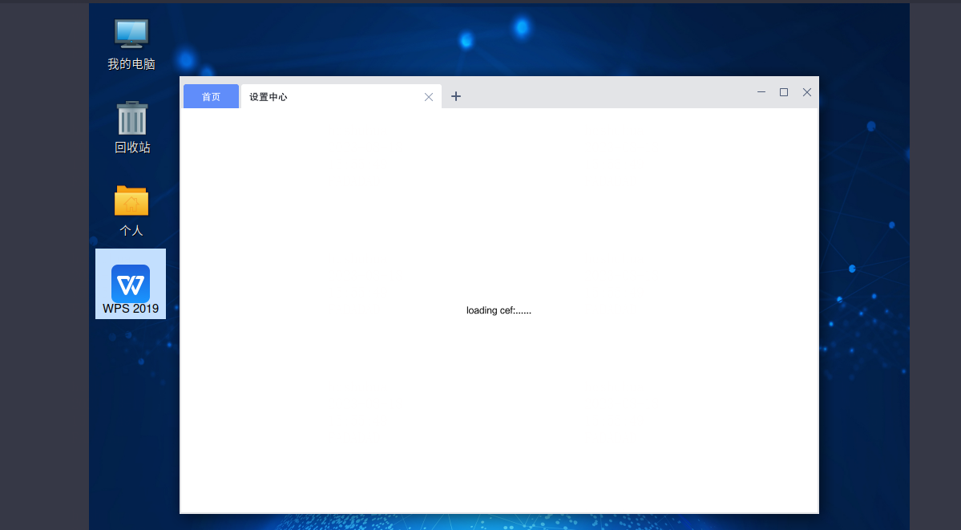
2）提供安装包后，WPS 安装部署：
- rpm 包查看，卸载，安装激活码wps 方案：
查看当前已安装的WPS
rpm -qa | grep wps-office
卸载WPS
rpm -e wps-office-11.8.2.10251.AK.preload.sw.withsn-1.x86_64
部署激活码WPS安装包
rpm -ivh wps-office*.rpm
安装后查看WPS 在指定目录是否存在
ls /opt/kingsoft/wps-office/office6

- deb 包查看，卸载，安装激活码wps 方案：
查看当前已安装的WPS
dpkg --list |grep wps-office
卸载WPS
dpkg --remove wps-office
部署激活码WPS安装包
dpkg -i wps-office*.rpm
安装后查看WPS 在指定目录是否存在
ls /opt/kingsoft/wps-office/office6

- 已部署转换需在控制台重启转换服务
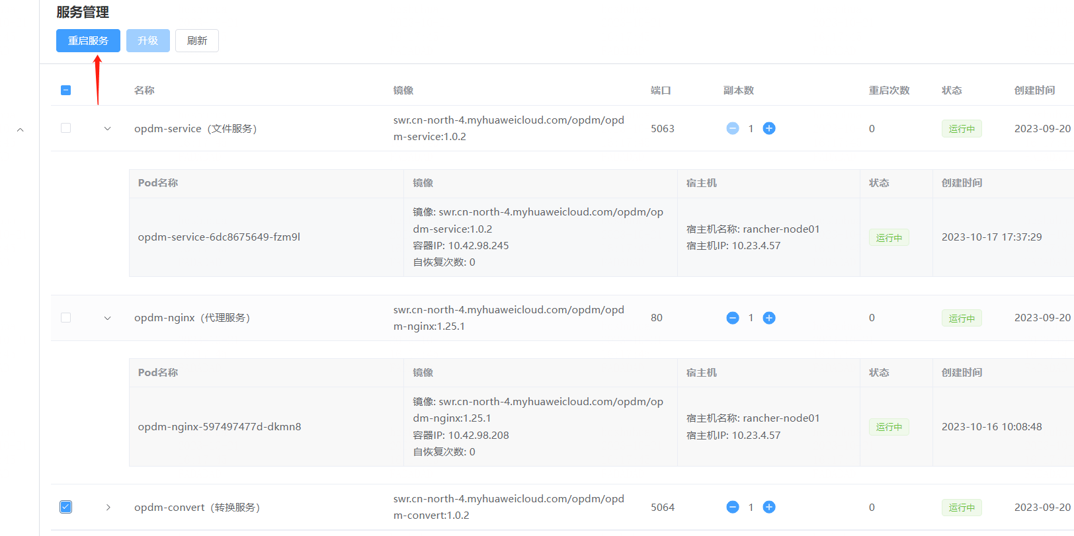

运维相关

运维提供的 SLA 服务级别
详见[GTM材料-服务材料-售后支持SLA]。

添加拓展字体
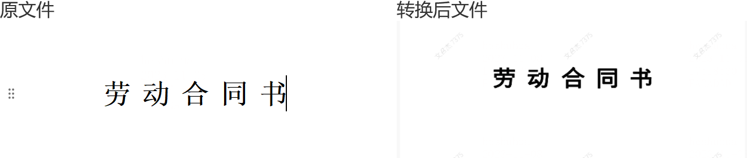
转换后文档字体与原文件差异较大的根因： 缺少用户文档所需字体。
解决办法：需从网上或者用户电脑内下载字体 ，上传至convert服务器内。
具体执行步骤：
- 从网上下载字体包
字体库_ps字体库_艺术字体库下载_熊猫办公
- 从访问电脑打包字体包 C:\Windows\Fonts
- windows：
将打包好的字体包解压至C:\Windows\Fonts 目录内
- linux：
- 创建字体包存放目录
mkdir -p /usr/share/fonts/fadada
- 将打包好的字体包解压至 /usr/share/fonts/fadada 下
unzip fonts.zip -d /usr/share/fonts/fadada
- 容器：
- 创建字体包存放目录
mkdir -p /usr/share/fonts/fadada
- 将打包好的字体包解压至宿主机 /usr/share/fonts/fadada 下
unzip fonts.zip -d /usr/share/fonts/fadada
- 将 /usr/share/fonts/fadada 映射至容器内
修改op-convert.yaml volumes配置
kubectl edit deployment dss-convert
apiVersion: apps/v1
kind: Deployment
metadata:
name: dss-convert
spec:
minReadySeconds: 5
progressDeadlineSeconds: 600
replicas: 0
revisionHistoryLimit: 5
selector:
matchLabels:
app: dss-convert
strategy:
type: Recreate
template:
metadata:
creationTimestamp: null
labels:
app: dss-convert
spec:
affinity:
podAntiAffinity:
preferredDuringSchedulingIgnoredDuringExecution:
- weight: 100
podAffinityTerm:
labelSelector:
matchExpressions:
- key: app
operator: In
values:
- dss-convert
topologyKey: "kubernetes.io/hostname"
nodeAffinity:
preferredDuringSchedulingIgnoredDuringExecution:
- weight: 100
preference:
matchExpressions:
- key: node-role.kubernetes.io/master
operator: DoesNotExist
containers:
- env:
- name: ARGS
- name: MY_POD_IP
valueFrom:
fieldRef:
apiVersion: v1
fieldPath: status.podIP
- name: RETRY_INTERVAL
value: "600"
- name: DISPLAY
value: :0
image: swr.cn-north-4.myhuaweicloud.com/dss-sit/dss-convert:dss-dev
imagePullPolicy: Always
livenessProbe:
failureThreshold: 6
httpGet:
path: /actuator/health
port: 5064
scheme: HTTP
initialDelaySeconds: 20
periodSeconds: 10
successThreshold: 1
timeoutSeconds: 5
name: dss-convert
ports:
- containerPort: 5064
protocol: TCP
readinessProbe:
failureThreshold: 3
httpGet:
path: /actuator/health
port: 5064
scheme: HTTP
initialDelaySeconds: 20
periodSeconds: 3
successThreshold: 1
timeoutSeconds: 5
resources:
limits:
cpu: "1.0"
memory: 2048.0M
requests:
cpu: "0.5"
memory: 1024.0M
terminationMessagePath: /dev/termination-log
terminationMessagePolicy: File
volumeMounts:
- mountPath: /dss-convert/config/application-dev.yaml
name: dss-convert-volume
subPath: application-dev.yaml
- mountPath: /opt/kingsoft/wps-office/
name: dss-wps-pvc
- name: dss-data-pvc
mountPath: /apps/dss-data
- name: dss-logs
mountPath: /dss-convert/logs/
- name: dss-fonts
mountPath: /usr/share/fonts/fadada
dnsPolicy: ClusterFirst
imagePullSecrets:
- name: dss-secret
restartPolicy: Always
schedulerName: default-scheduler
securityContext: {}
terminationGracePeriodSeconds: 60
volumes:
- configMap:
defaultMode: 420
name: dss-convert
name: dss-convert-volume
- hostPath:
path: /opt/kingsoft/wps-office/
type: DirectoryOrCreate
name: dss-wps-pvc
- name: dss-data-pvc
persistentVolumeClaim:
claimName: dss-data-pvc
- name: dss-logs
hostPath:
path: /apps/dss_logs/
type: DirectoryOrCreate
- name: dss-fonts
hostPath:
path: /usr/share/fonts/fadada
type: DirectoryOrCreate

Redis集群状态、数据修复
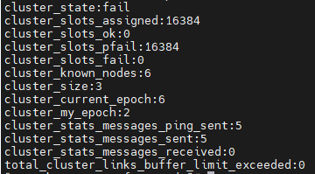
kubectl exec -it redis-cluster-0 -- redis-cli -a 密码 --no-auth-warning cluster info
根因： 服务器主机重启或者kubectl delete po --all时，redis集群pod实例的ip发生了变化，在有数据情况下整个集群无法自动修复，会出现状态为fail情况。
- 解决办法：
- 删除数据，集群重建（不推荐）
- 备份数据，修复集群节点（推荐）
- 具体第二种方案执行步骤：
- 备份master节点数据，master主机的/apps/nfs-storage里，根据pvc名称找到目录里的appendonlydir和dump.rdb
- 进入第一个节点，kubectl exec -it redis-cluster-0 sh容器内，执行命令一个个修复节点（先修复master再修复slave）：
#以redis-cluster-0为主，先修复redis-cluster-1和redis-cluster-2主节点，使三主节点状态恢复；其次修复三从节点。
#从集群中移除节点(当前pod的ip:6379、forget为当前节点的nodeId)
redis-cli -a Fdddss@2010 --no-auth-warning --cluster call 172.17.0.15:6379 cluster forget bbb8cb95ed712488089cc1ac2041a156ca07834d
#将节点添加至集群(当前pod的ip:6379、meet为当前依赖节点的ip)
redis-cli -a Fdddss@2010 --no-auth-warning --cluster call 172.17.0.15:6379 cluster meet 172.17.1.9 6379
#修复槽错误(当前pod的ip:6379)
redis-cli -a Fdddss@2010 --no-auth-warning --cluster fix 172.17.0.15 6379
#最后三主三从全部运行后，检查集群(可为redis-cluster-0的ip:6379)
redis-cli -a Fdddss@2010 --no-auth-warning --cluster check 172.17.0.15:6379
- 在master主节点查看修复后集群情况。
状态：kubectl exec -it redis-cluster-0 -- redis-cli -a 密码 --no-auth-warning cluster info
cluster_state为ok
状态：kubectl exec -it redis-cluster-0 -- redis-cli -a 密码 --no-auth-warning cluster nodes
nodes为connected
- 最后查看数据是否恢复，redis-cli -a Fdddss@2010 --no-auth-warning -c get keys

服务二级路由支持
由于客户网络环境限制，会有将不同系统部署在同一域名的二级地址下的场景。二级路由一般是直接对外暴露的服务，目前有dss-console、dss-proxy、dss-api 三个服务；
配置方式如下：（以dss-console 服务，二级路径为’/dss-suburl‘ 为例）
- 前置要求：按正常流程部署完成dss-console服务；
- 修改Deployment中环境变量、健康检查、就绪检查地址：
spec:
containers:
- env:
# 其他字段略
- name: SERVER_SERVLET_CONTEXT_PATH
# 格式说明：value: <二级路由>
value: /dss-suburl
livenessProbe:
# 其他字段略
# 格式说明：path: <二级路由>/actuator/health
path: /dss-suburl/actuator/health
readinessProbe:
# 其他字段略
# 格式说明：path: <二级路由>/actuator/health
path: /dss-suburl/actuator/health
- 修改其他服务的ConfigMap中的配置：中增加该服务的url。
dss-console:
url: http://dss-console:9006/dss-suburl

# 格式说明
<服务名>:
url: http://<服务名>:<端口>/<二级路由>

技术要求

系统架构要求
详见[本文档-产品介绍-技术架构]。
系统整体基于微服务架构，实现前后端分离、业务解耦、扩展性强、容错性高等特点，同时能够保证系统的稳定性和安全性。

系统集成与接口要求
- 服务端提供 SDK 和 API 两种接入方式；
SDK方式，针对主流开发语言，提供标准API接口及扩展机制，方便业务系统集成；API接口支持Rest。
- PC 端提供 Web 页面集成方式；
- 手机端提供Html5 页面集成方式。

开发语言要求
- 开发语言后端 Java（JDK 1.8 及以上）

技术栈（框架版本信息，具体版本号与应用版本相关）
- 后端：SpringBoot、Maven 、Shiro、Logback、MyBatis、Redis、RabbitMQ、Druid
- 前端：VUE、法大大 UI 库、iview、vant、elment-ui、Echarts、axios、Less、signature_pad

服务器端操作系统与应用软件要求 （参照运维要求）
适配显示器的纵横比与分辨率要求。
- PC 端显示器
需同时支持 16:9、4:3 显示屏，要求页面比例协调匀称无明显形
- 手机端
支撑主流安卓、苹果手机显示，页面比例协调匀称无明显形变。
- 对插件、组价、中间件等集成第三方开源软件包的要求
须采用已产品化、或具备二次开发能力、具备缺陷发现与改善能力的开源第三方软件包。

产品（控制台、API）

控制台相关

初始化相关

初始化流程
详见[本文档-产品使用-初始化流程]，简单2步，完成初始化。
- 管理平台信息，选择部署的环境并输入相应的平台信息。
- 配置全局制章者证书，上传制章者证书文件及密钥。

如何确保初始化完成？
初始化完成后，需确认服务列表是否启动，以及服务是否正常。
- 前往[控制台-运维中心-服务管理]，查看部署成功的服务列表。
- 前往[控制台-运维中心-系统诊断]，查看诊断结果是否正常。

账号问题

初始化账号是什么？
系统部署后默认创建一个控制台账号（初始账号密码：admin/Fasc@dss.1120），该账号拥有控制台的所有权限。首次登录要求修改密码。

如何添加账号？
管理员登录控制台，在[系统管理-用户管理]中可单个添加账号。
注：账号需分配角色权限，才有操作权限、数据权限。

如何给账号重置密码？
管理员登录控制台，在[系统管理-用户管理]中重置账号密码。

登录后多久没操作或浏览器页面刷新，需要重新登录？
登录有效期默认 30 分钟，可在[系统管理-系统设置-登录设置]中设置。

登录时，输错几次密码账号会被锁定，锁定时间是多久？
锁定策略默认输错 5 次账号会被锁定，锁定时间 15 分钟，可在[系统管理-系统设置-锁定策略]中设置。

登录支持哪几种方式？
当前仅支持账号密码登录。

修改密码时，有何要求？
默认密码策略要求 8 位密码，同时包含字母、数字和特殊字符，可在[系统管理-系统设置-密码策略]中设置密码策略。

控制台中的用户信息（姓名、证件号码）等信息能否脱敏？
支持配置隐私策略，可在[系统管理-系统设置-隐私策略]中设置。

文件管理

在控制台能做哪些文件操作？
支持在控制台查看系统内的文件，支持上传、下载、替换、删除文件等操作，支持查看签署记录。

在控制台上传的文件格式要求？
- 支持将文件转换成PDF进行签署，支持格式：.jpeg, .jpg, .png, .doc, .docx, .wps, .pdf, .xls, .xlsx, .ppt；
- 支持将文件转换成OFD进行签署，支持格式：.jpeg, .jpg, .png, .doc, .docx, .xls, .xlsx, .ofd；
- 不可上传加密文件。

是否支持替换文件？
支持。在控制台点击“替换”文件按钮，此时将保留文件ID，而更新文件内容。
注：若文件已有签名，或 有正在进行的EUI签署（已有签署交易号），则不允许替换。

是否支持删除文件？
支持。删除文件前，请将合同原文件下载存储在本地，并将文件ID（fileId）与合同文件做好一一对应。注：未来涉及到出证或验签，需要恢复文件，否则缺PDF原文件会导致无法验签和出证。

文件删除后，如何验签？
文件验签依赖文件ID、合同文件。
已删除的文件若需要验签，可先调用[文件上传]接口恢复文件，再调用[文件验签]接口进行验签，验签后可再调用[文件删除]接口删除文件。

文件删除后，如何出证？
申请出证报告依赖文件ID、合同文件。
已删除的文件若需要申请出证报告，可先调用[文件上传]接口恢复文件，再调用[申请出证报告]接口进行出证，出证后可再调用[文件删除]接口删除文件。

证据相关

在控制台如何出证？
在[控制台-证据管理-签署出证]中选择“待出证文件记录”，选择需要出证的报告，随即可在[出证记录]中查看。

系统集成

客户新增业务场景时，系统中如何配置？是否需要做硬件和软件变更/扩展？
详见[本文档-产品使用-控制台-集成中心-系统集成]。
客户接入新业务场景，只需在[应用管理]中创建新应用，随即可用于业务对接。
其中，硬件（服务器资源）视乎业务需要进行拓展，软件层面无需调整。

如何新增存储？
详见[本文档-产品使用-控制台-集成中心-系统集成]。
支持不同业务（应用）的数据存储在不同位置。客户只需在系统中新增“存储地址”，并在“创建应用”时关联选中即可。

支持接入多CA机构吗？
标准产品的CA机构只支持豸信CA；未来将拓展不同的CA资源，敬请期待。
目前不支持CFCA。

支持接入多存证机构吗？
标准产品推荐“法大大”作为存证机构；未来将拓展不同的存证机构资源，包括区块链、公证处等资源，敬请期待。

运维服务

网关地址配置
在[控制台-运维中心-服务配置-基础配置]中配置。
- 支持配置运维网关地址，将用于服务远程升级、运维资源（镜像）下载、监控上报等场景。
- 支持配置业务网关地址，将用于服务远程升级、运维资源（镜像）下载、监控上报等场景。
- 支持配置本地外网域名，将本地服务器与动态域名进行绑定，在外网就可以通过该动态域名进行接收外部回调、EUI访问等操作。默认使用内网IP，若有配置则使用外网回调地址。


文档转换配置
在[控制台-运维中心-服务配置-文档转换配置]中配置。
文档转换服务可以实现Word、Excel、PPT等多种类型文件转换成PDF或OFD格式。
1、系统默认支持WPS Office，请在[运维中心-服务管理-文件转换服务]新增副本，不需额外配置转换服务地址。
2、支持自定义Windows Office转换服务地址（如：http://192.168.1.10:8899），配置后可选择Windows Office组件进行文档转换。
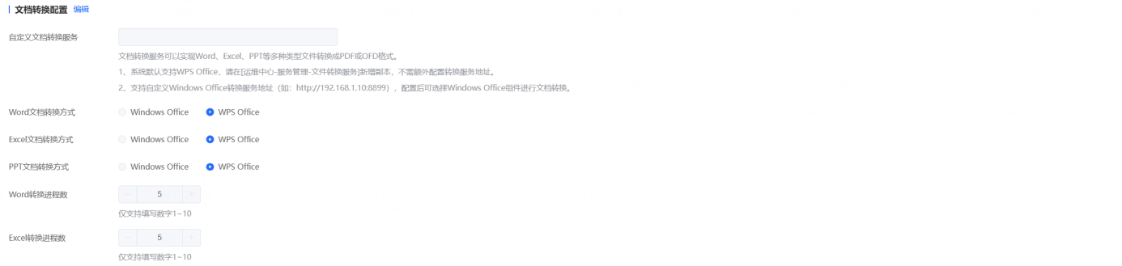

时间戳配置
在[控制台-运维中心-服务配置-时间戳配置]中配置。
支持时间戳地址配置，默认有主备RSA时间戳地址、默认国密电子印章签署使用国密时间戳。
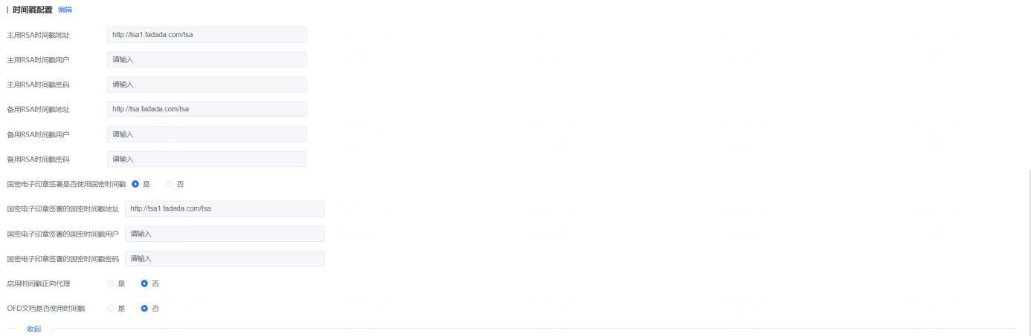

制章者证书配置
- 支持全局制章者证书配置，配置路径：[控制台-运维中心-服务配置-证书配置]；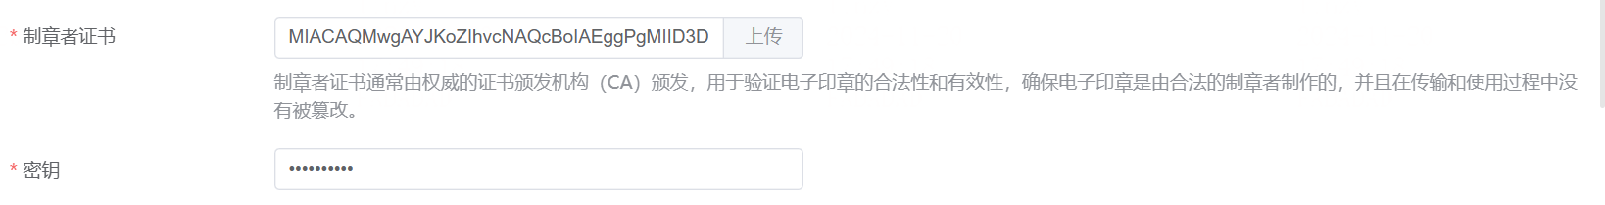
- 支持单应用下的制章者证书配置，配置路径：[控制台-集成中心-系统集成-应用管理-应用详情-应用证书配置]。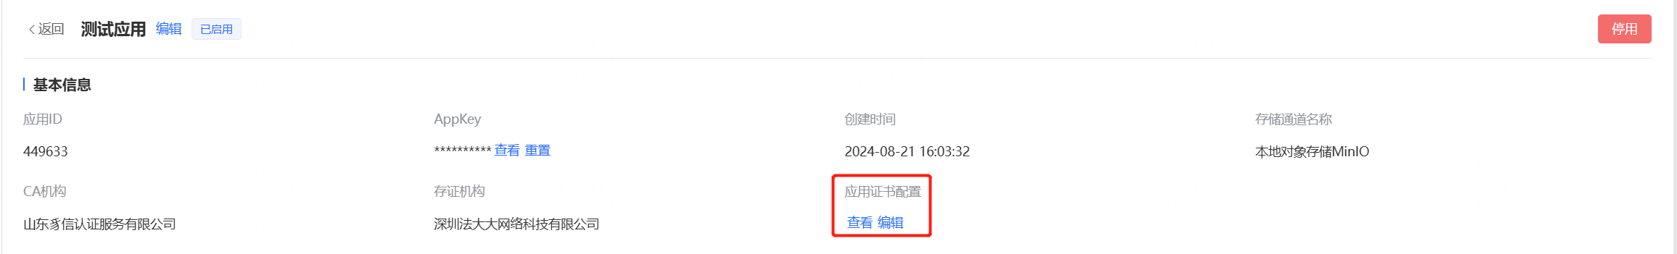

制章者证书在产品上的体现？
- 签署的文件中，可以查询证书信息。
- 证书使用者的详细信息中，“机构（organizationName，简称：O）”将体现制章者信息。
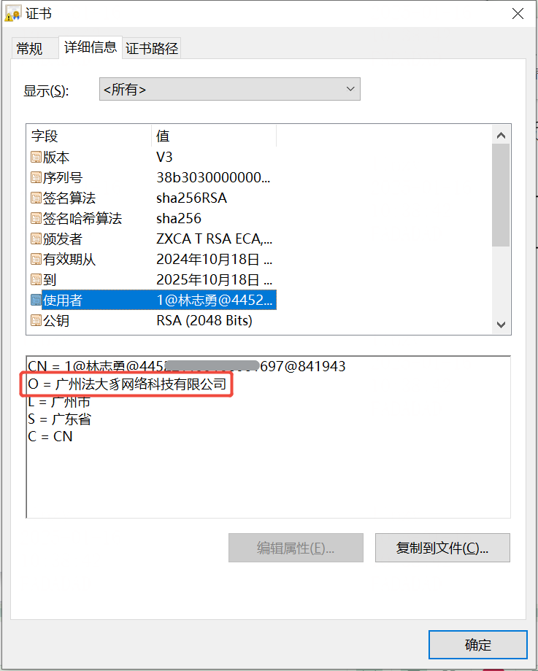

证书CN配置
证书CN项将支持显示在验签信息中，一般可以明确证书主体。默认生成逻辑：主体类型@主体名称@主体证件号@系统随机码。
注：主体类型中，1代表个人，2代表企业；主体证件号中，个人主体展示证件号，企业主体展示统信码。
- 支持全局证书CN配置，配置路径：[控制台-运维中心-服务配置-证书配置]；
- 支持单应用下的证书CN配置，配置路径：[控制台-集成中心-系统集成-应用管理-应用详情-应用证书配置]。

支持iframe嵌套界面
‌若EUI需要iframe嵌套，需要在[基础配置-本地外网域名]开启iframe、配置https域名，并在[网络安全-内容安全策略]中做相应配置。
注：请结合实际情况，修改CSP里frame-ancestors的值（e.g.“none”修改为“https”）。
特别说明：
frame-ancestors‌是Content Security Policy（CSP）中的一个指令，用于控制页面在iframe、frame、embed和object等元素中的显示情况。其主要目的是防止点击劫持攻击，即防止攻击者将目标网站嵌入到一个透明的iframe中，使用户在不知情的情况下与目标页面进行交互‌。

内容安全策略（CSP）配置
内容安全策略（Content Security Policy，简称CSP）是一种额外的安全层，用于检测并削弱某些特定类型的攻击，包括跨站脚本（XSS）和数据注入攻击等。
CSP配置路径：在[控制台-运维中心-服务配置-网络配置]中配置。

系统审计

系统审计包括什么内容？
系统审计记录用户在控制台中的操作日志，包括操作时间、操作人、操作菜单、操作对象、操作时间以及IP等信息。

API相关问题

证书类接口

CA认证、RA认证的区别？
支持两种证书申请模式：CA认证、RA认证。其中，
- CA认证：CA机构负责对用户或组织的身份进行验证和确认，然后为其颁发数字证书。支持灵活选择认证方式，支持页面版（EUI）模式及纯接口（API）模式。
- RA认证：平台与CA签署RA授权协议后，平台将作为CA机构的RA。RA负责对用户或组织的身份进行验证和确认，再由CA机构为用户或组织颁发数字证书。

什么场景下需要申请证书？
- 主体首次申请。
- 证书有效期过期，重新申请证书。
注：证书申请成功，返回信息包含证书有效期，签署业务前判断证书有效期是否过期。建议过期时间判断提前5分钟，避免系统传输过程中存在时差导致签署时过期签署失败。
- 证书主体信息（个人/企业名称）变更，重新申请证书。

证书有效期是多长？可以指定证书有效期吗？
标准产品支持豸信CA的数字证书，默认证书有效期是1年。
不支持指定证书有效期。

证书会自动续期吗？
据电子认证管理办法，每次申请证书都需要实名认证的。

数字证书如何生成的？
- 生成密钥对：本地的DSS密钥服务中生成密钥对（公私钥）；
- 获取P10文件：主体实名认证后，将用户信息及公钥进行签名，返回P10（证书申请文件）及唯一标识，同时将私钥加密入库；
- 获取证书：向CA提交P10文件，并返回证书相关信息。

什么是认证方案？
认证方案定义为通过一系列安全措施来验证主体身份并颁发证书的过程。它由接入方购买的“个人数字身份认证流量包”及“机构数字身份认证流量包”组合而成。
其中，
- DSS系统初始化时，会根据订单生成默认“认证方案ID”，分别包含一种“个人数字身份认证流量包”及“机构数字身份认证流量包”。
- 若接入方有多“认证方案ID”的需求，需要单独联系项目经理配置。
- 接入方可在证书申请接口中，指定“认证方案ID”来实现不同业务的认证要求。
参考资料：关于豸信CA方案ID的详细解释

在哪里查询认证方案？
接入方可在控制台的豸信CA应用详情查询认证方案ID。
查询路径：[控制台-集成中心-系统集成-CA机构管理-山东豸信认证服务有限公司-应用详情]。
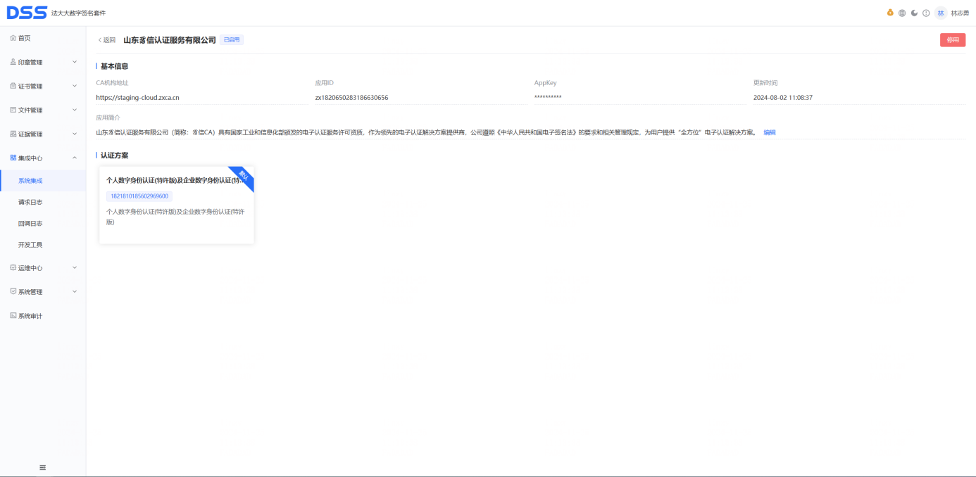

常见的数字身份认证流量包
类型 | 版本名称 | 描述 | 备注
个人数字身份认证证书 | 特许版 | 通过个人二要素申请证书  注意：需绑定【法大大数字签名套件（专属版）特许授权/特许订阅】商品售卖 | 客户自行认证，CA颁发个人证书。
个人数字身份认证证书 | 标准版 | ●仅支持中国居民身份证证件类型；  ●用户自选认证方式，支持刷脸、手机号、银行卡认证；  ●仅支持简体中文 | 不限EUI、API。  证件类型：仅身份证  认证方式：多种  语言：仅中文
个人数字身份认证证书 | 专业版 | ●支持中国居民身份证证件类型、移民局证件类型，及护照；  ●用户自选认证方式，支持刷脸、手机号、银行卡认证及人工审核认证；  ●支持简体中文及英文 | 不限EUI、API。  证件类型：叠加移民局证件、护照  认证方式：叠加人工审核  语言：叠加英文
个人数字身份认证证书 | 征信版 | ●仅支持中国居民身份证类型；可配置是否采集及验证身份证件照（头像面+国徽面）；  ●多因素组合认证：实名手机号认证+人脸识别认证，或者个人银行卡认证+人脸识别认证；  ●支持简体中文及英文 | 不限EUI、API。  证件类型：叠加配置能力  认证方式：叠加多组合认证
个人数字身份认证证书 | 三要素版 | ●仅支持中国居民身份证证件类型；  ●支持手机号认证；  ●仅支持简体中文 | 不限EUI、API。  证件类型：仅身份证  认证方式：仅手机号  语言：仅中文
个人数字身份认证证书 | 四要素版 | ●仅支持中国居民身份证证件类型；  ●支持银行卡认证；  ●仅支持简体中文 | 不限EUI、API。  证件类型：仅身份证  认证方式：仅银行卡  语言：仅中文
个人数字身份认证证书 | 刷脸版 | ●仅支持中国居民身份证证件类型；  ●支持刷脸认证；  ●仅支持简体中文 | 不限EUI、API。  证件类型：仅身份证  认证方式：仅刷脸  语言：仅中文
机构数字身份认证证书流量包 | 特许版 | 通过企业三要素申请证书  注意：需绑定【法大大数字签名套件（专属版）特许授权/特许订阅】商品售卖 | 客户自行认证，CA颁发企业证书。  注：CA限制该方案。
机构数字身份认证证书流量包 | 标准版 | ●支持企业/个体工商户组织类型；  ●用户自选认证方式，支持法人认证、法人授权、对公打款认证 | 不限EUI、API。  组织类型：企业/个体工商户  认证方式：多种
机构数字身份认证证书流量包 | 专业版 | ●支持企业/个体工商户，及其他组织类型；  ●用户自选认证方式，支持法人认证、法人授权、对公打款认证及邮寄纸质认证 | 不限EUI、API。  组织类型：叠加其它组织  认证方式：叠加邮寄纸质认证
机构数字身份认证证书流量包 | 法定代表人认证版 | ●支持企业/个体工商户组织类型；  ●支持法定代表人认证、法定代表人授权认证方式 | 不限EUI、API。  组织类型：企业/个体工商户  认证方式：仅法定代表人相关

支持哪些证件类型 ？
支持以下证件类型：
中国居民身份证、港澳居民居住证、台湾居民居住证、外国人永久居留身份证（或称“中国绿卡“、”永居证“）、港澳居民来往内地通行证（俗称“回乡证”）、台湾居民来往大陆通行证（俗称“台胞证”）、护照

实名认证的作用
实名认证是利用国家权威数据源对用户提交的个人或企业信息材料进行真实性校验，同时通过下发短信验证、人脸识别、企业对公打款等进行意愿的确认的过程，通过实名认证可确保后续颁发的数字证书为本人专有。
- 个人实名认证
认证方式 | 描述
人脸识别 | 同时验证二要素（姓名、身份证号）及人脸识别。）
实名手机号三要素 | 验证三要素（姓名、身份证号、实名手机号）
个人银行卡四要素 | 验证四要素（姓名、身份证号、银行卡号、银行预留手机号）(支持国内四要素通道、海外四要素通道)）
人工审核 | 豸信CA基于客户提交的材料进行审核，同时验证手机号、手势照、证件照（预计1~5个工作日）
- 企业实名认证
认证方式 | 描述
法人认证 | 支持管理员为法人时，选择法人身份认证
法人授权 | 支持管理员为代理人时，选择法人授权认证
对公打款认证 | 提交企业资料，及对公账号信息。豸信CA审核通过后， 往对公账户打一笔随机金额，金额校验通过则认证通过
邮寄纸质认证 | 提交企业资料，豸信CA初审通过后，需线下邮寄纸质材料至豸信CA进行终审，终审通过则认证通过

豸信CA的认证链接有效期是多久？
- 实名认证页面url单次有效，有效期2h；每次请求都返回新的认证链接url；建议每次使用，都使用订单号重新获取链接url。
- 链接一次性有效，有效期2h；若担心链接失效，可以再次获取链接，获取新的后，旧的自动失效。建议在业务环节中，实时获取后直接跳转到url中。

豸信CA的认证页面的勾选授权协议
- 豸信CA数字证书服务协议：https://legal.zxca.cn/policy/cn/1798904659776516096
- 信息处理及授权协议：https://legal.zxca.cn/policy/cn/1798905083178921984
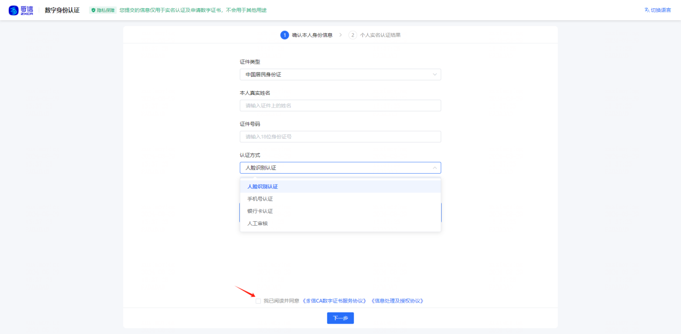

个人认证手机号的号段？
一、移动：
①支持号段：
134（0～8）/135/136/137/138/139/147/150/151/152/157/158/159/172/178/182/183/184/187/188/195/198
②不支持号段：144/148/165/1703/1705/1706/197

二、联通：
①支持号段：130/131/132/145/155/156/166/175/176/185/186
②不支持号段：140/146/163/167/171/1704/1707/1708/1709/192/196

三、电信：
①支持号段：133/153/173/177/180/181/189/191/193/199
②不支持号段： 1410/149/1700/1701/1702/1349/174/162/168/169/190

四、广电：
①支持号段：无
②不支持号段：192
注：广电就只有192这一个号段

证书申请接口不填请求参数clientid，是否影响签属及合同签名显示？
- 可以不传，对签约无影响。

印章类接口

印章盖章规格
印章制作的时候，指定印章盖章规格，它是签署时印章盖章的尺寸（单位：毫米mm）。
注：印章尺寸不会因为签署控件大小缩放。

是否支持实名认证以后，自动生成印章？
不支持。客户业务系统可在查询到证书后，再调相关接口制作。

已经采集了印章样式，能否制作成印章？
通过[制作图片印章]接口，传入印章图片信息，便可生成印章。

坐标定位怎么计算？
基于输出分辨率96DPI(每英寸长度内的像素点数)，使用坐标定位需要指定盖章的文件页码，盖章点X坐标和Y坐标。法大大以页码确定文件第几页，页面左上角确定原点，签章图片的中心点确定坐标点。其中文件页码数以1开始计算，X坐标为距离页面左侧距离，Y坐标为距离页面顶部距离。
以标准A4纸为例，竖版A4纸大小为宽≈21cm≈800px，高≈29.7cm≈1131px。 如下图所示，想要在第1页处盖章，则所传坐标为：
[{"pageNum":1,"x":200,"y":300}]
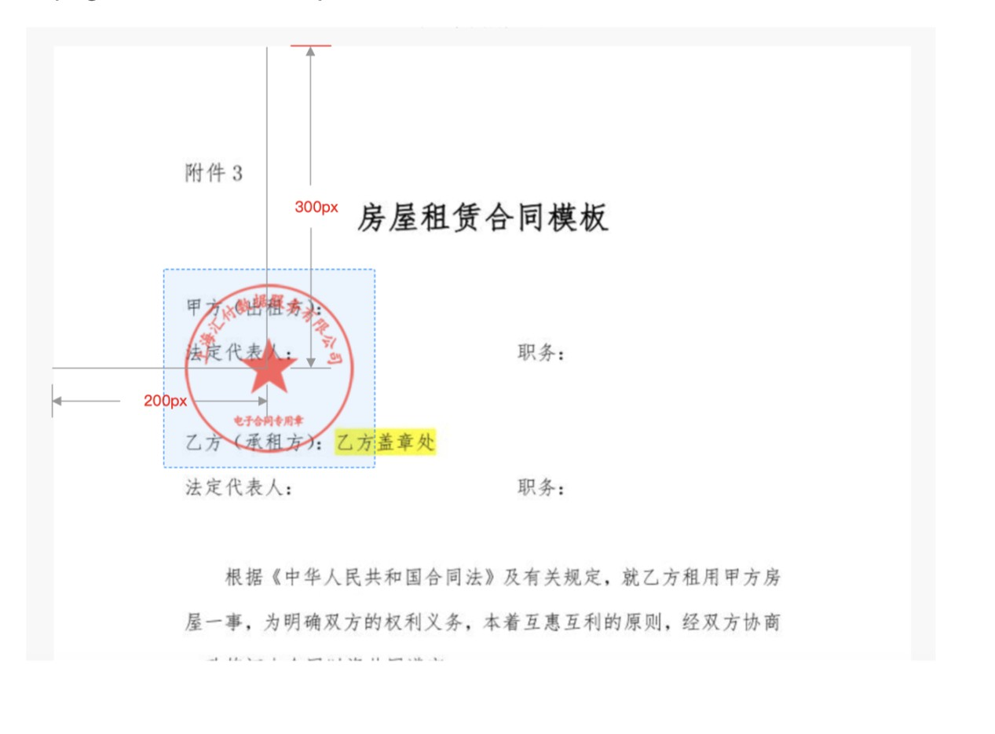

如何自定义坐标系信息？
签署类接口可以通过接口传参的方式定义坐标参考系信息，以便在不改变上游系统传参的情况下，可以在文件指定位置精准落章。
- 坐标原点：左上（默认）或左下。
- 坐标参考系，不同的分辨率影响文件的清晰度以及坐标参考系。
- 800px（默认）：以分辨率为96时，A4纸宽21厘米=800px作为文档参考系。
- 595px：以分辨率为72时，A4纸宽21厘米=595px作为文档参考系。
- 特别说明：
产品 | 坐标原点（coordOrigin） | 坐标系参考（coordSpec）
DSS | left_top：左上 | 800px
e签宝 | left_bottom：左下 | 595px

日期章的日期格式
日期章时根据当前日期生成的，具体到年月日格式：yyyy-MM-dd，yyyy年MM月dd日。
注：同个签署链接未签情况下，不同日期打开，都取当前日期。

文件类接口

通过接口可以做哪些文件操作？
支持通过签署类相关接口，进行文件上传、下载、替换、删除、签署等操作。

支持上传多大的文件？
支持最大200M。

在接口上传的文件格式要求？
- 支持将文件转换成PDF进行签署，支持格式：.jpeg, .jpg, .png, .doc, .docx, .wps, .pdf, .xls, .xlsx, .ppt；
- 支持将文件转换成OFD进行签署，支持格式：.jpeg, .jpg, .png, .doc, .docx, .xls, .xlsx, .ofd；
- 不可上传加密文件。

在接口是否支持替换文件？
通过[文件上传]接口，传入“被替换文件ID”及上传“新文件”，旧文件将被替换。
注：若文件已有签名，或 有正在进行的EUI签署（已有签署交易号），则不允许替换。

删除文件需要注意什么？
删除文件前，请将合同原文件下载存储在本地，并将文件ID（fileId）与合同文件做好一一对应。
注：未来涉及到出证或验签，需要恢复文件，否则缺PDF原文件会导致无法验签和出证。

文件删除后，如何验签？
文件验签依赖文件ID、合同文件。
已删除的文件若需要验签，可先调用[文件上传]接口恢复文件，再调用[文件验签]接口进行验签，验签后可再调用[文件删除]接口删除文件。

文件删除后，如何出证？
申请出证报告依赖文件ID、合同文件。
已删除的文件若需要申请出证报告，可先调用[文件上传]接口恢复文件，再调用[申请出证报告]接口进行出证，出证后可再调用[文件删除]接口删除文件。

法大大支持哪几种签署验证方式？
支持短信校验、刷脸校验、互动视频签校验。
1）短信校验内容：
【法大大】验证码:XXXXXX（15分钟内有效）。该验证码用于签署合同, 请勿泄露该验证码。
2）互动视频签校验默认语音模板：
当前为北京时间xxxx年xx月xx日，xxx您本人正在签署电子文件。您是否已仔细阅读上述文件确认内容无误，知悉电子签名与手写签名或盖章具有同等的法律效力并同意以电子签名形式签署该份文件。

签署短信的发送方？
- 客户通道。校验通过以后，再来调用我们的接口做签署。校验的信息都可以用接口传给DSS，后面都可以在报告上体现。
- 法大大通道。客户直接调用DSS的短信签署意愿接口，触发短信消息。
注：走法大大通道的短信，需要客户自定义短信签名，详见流程。
短信签名报备需要准备的材料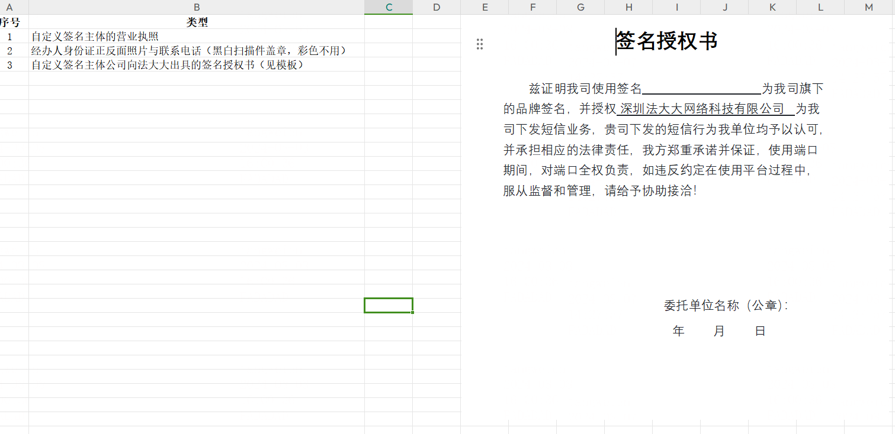

文件下载地址有效期是多久？
文件下载地址，链接一次有效，有效时间为2小时，失效后可重复获取。

EUI签署链接有效期是多久？
EUI签署相关接口，支持通过参数设置URL有效期。
- URL有效期，以分钟为单位进行设置，不传则默认10080分钟（7天），最长有效期为一年。
- URL过期后，可调接口重新生成。

如何获取互动视频？
支持在使用互动视频签意愿校验后，使用接口[获取互动视频下载链接]下载互动视频。
- 请在收到办理成功结果回调的4分钟后调用。
- 链接有效期为24小时，链接过期后在办理完成的60天内可以重新调接口获取下载链接。
- 办理完成时间到当前时间超过60天调用视频下载接口会报错。

证据类接口

证据链设计
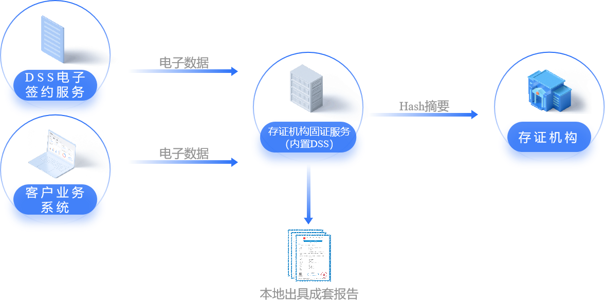
- DSS证据模块包含两部分能力：
- DSS本地固证：部署在客户本地，提供本地业务过程及哈希固证方案。
- DSS云端存证：部署在存证机构，提供哈希存证方案，可灵活切换多家存证机构。
- DSS证据模块核心流程：
固证（本地实时固定电子证据）→存证（电子证据Hash推送存证机构存证）→验证（验证电子证据有效性）→出证（在线打包出具证据报告）
- 特别说明：过程存证的证明性，证明原始数据的真实性，存证hash值的一致性，对原始数据校验及溯源，满足司法取证要求。

产品支持的报告类型
产品支持以下报告类型：
DSS支持报告 | 出具单位 | CA模式 | RA模式 | 版本 | 费用 | 备注
《法大大电子数据验证报告》 | 法大大 | √ | √ | V1.0.1 | 按需付费 | 支持下载法大大提供的电子数据验证报告。  报告包含实名认证记录、签署记录和文件记录信息。
《法大大个人征信电子授权电子数据验证报告》 | 法大大 | √ | √ | V1.0.1 | 按需付费 | 支持下载法大大提供的个人征信电子授权电子数据验证报告。  依据《个人征信电子授权安全技术指南》，业务发生机构对电子数据提出验证申请，由电子数据存证服务提供者说明验证结论，并出具验证报告。  报告包含实名认证记录、签署记录和文件记录信息。
《豸信CA验签报告》 | 豸信CA | √ | √ | V1.0.1 | 按需付费 | 支持下载豸信CA提供的证书申请报告。报告包含数字证书信息和数字证书申请过程信息。
《豸信CA个人征信电子授权电子签章验证报告》 | 豸信CA | √ | √ | V1.0.1 | 按需付费 | 支持下载豸信CA提供的豸信CA验签报告。  报告包含身份鉴别信息、证书持有人注册信息、数字证书信息和电子签章信息。
《豸信CA证书申请报告》 | 豸信CA | √ | × | V1.0.1 | 按需付费 | 支持下载豸信CA提供的个人征信电子授权电子签章验证报告。  依据《个人征信电子授权安全技术指南》，业务发生机构对电子签章提出验证申请，由电子认证机构说明验证结论，并出具验证报告。  报告包含身份鉴别信息、证书持有人注册信息、数字证书信息和电子签章信息。
《法大大文件签署电子数据验证报告》 | 法大大 | √ | √ | V1.0.6 | 按需付费 | 支持下载法大大提供的文件签署电子数据验证报告。报告包含签署记录和文件记录信息。
《豸信CA数字证书认证证明》 | 豸信CA | √ | √ | V1.0.6 | 按需付费 | 支持下载豸信CA提供的数字证书认证证明。证明包含数字证书信息。
《天津泰达电子数据验证报告》 | 天津泰达公证处 | √ | √ | V1.1.4 | 按需付费 | 支持下载法大大提供的电子数据验证报告。  报告包含实名认证记录、签署记录和文件记录信息。
《天津泰达个人征信电子授权电子数据验证报告》 | 天津泰达公证处 | √ | √ | V1.1.4 | 按需付费 | 支持下载法大大提供的个人征信电子授权电子数据验证报告。  依据《个人征信电子授权安全技术指南》，业务发生机构对电子数据提出验证申请，由电子数据存证服务提供者说明验证结论，并出具验证报告。  报告包含实名认证记录、签署记录和文件记录信息。

自定义实名存证
DSS支持客户RA自认证的实名数据存证，通过[RA-个人证书申请]、[RA-企业证书申请]等接口，平台对用户或组织的身份进行验证的数据支持存证，存证后将在《电子数据验证报告》中体现。
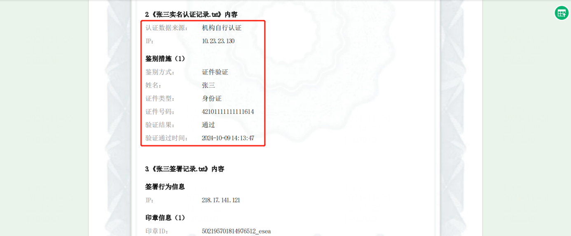

自定义签署存证
DSS支持客户自定义意愿信息存证，通过[文件签署]等接口，平台自行意愿确认的数据存证后，将在《电子数据验证报告》中体现。
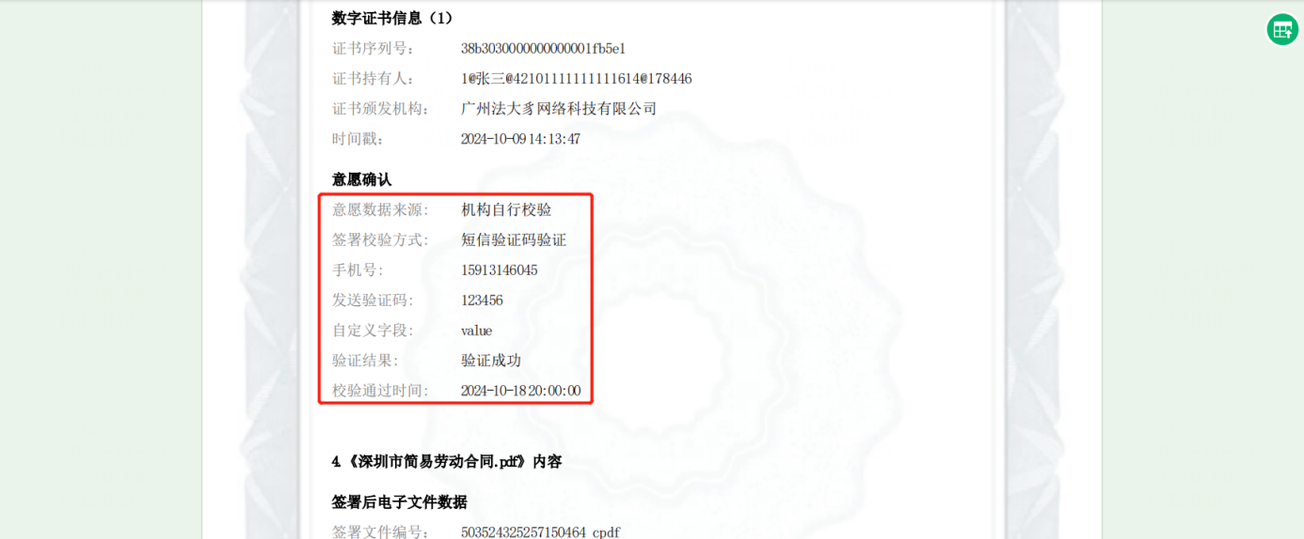

支持业务系统的存证并出具报告吗？
暂不支持。
未来将支持业务系统自定义存证并出具报告，敬请期待。

工具类接口

支持的工具类接口类型？
- 支持证件OCR识别：身份证、驾驶证、行驶证、银行卡、港澳台通行证、营业执照
- 支持个人身份核验
- 支持信息比对：二要素

API管理

API 请求记录是否有审计？
控制台有 API 的请求日志、回调日志，可以审计 API 请求。查询路径：[控制台-集成中心-请求日志/回调日志]。

API 请求错误码
每次调用接口时，可以获得正确或错误的返回码。可根据返回码信息调试接口，排查错误。查询路径：[控制台-集成中心-开发工具-错误码管理]。
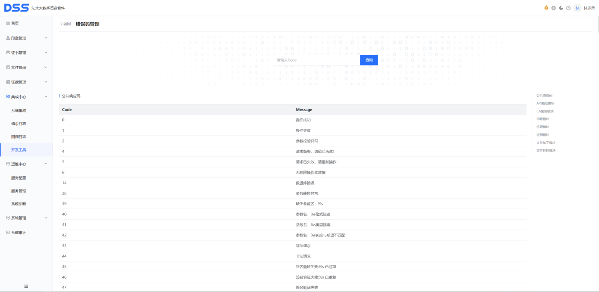

API 接口权限
IT内部做应用管控时，若需要限制某个业务只能用某一类接口，可在应用详情中设置。配置后，相应应用只支持调用有权限的接口，调用无权限接口时将拦截。配置路径：[控制台-集成中心-系统集成-应用详情-接口权限]。

API 接口能否跨应用访问？
应用最初只被允许访问它自身所产生的印章、证书、文件、证据等数据。同时，支持可配置机制，能够调整和设定当前应用能够访问的其他应用的数据权限。
配置路径：[控制台-集成中心-系统集成-应用详情-应用访问权限]。
特别注意：不支持“跨存储”访问证书、印章、文件、证据等数据。
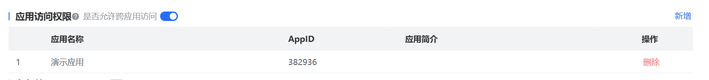

不同API接口如何改变页面风格？
支持设置应用下的EUI页面颜色。配置路径：[控制台-集成中心-系统集成-应用详情-页面风格设置]。
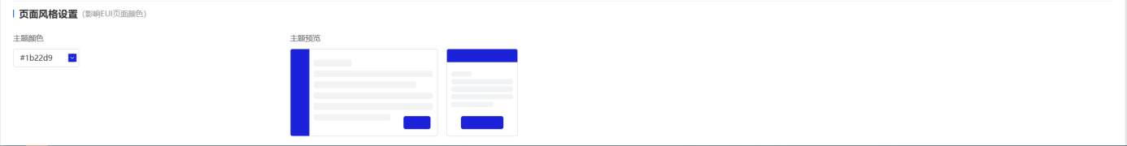

其它

接入方上传印章图片制作印章，法大大是否需要做审核？
法大大不做审核。如果客户有要求的话，客户内部可以审核图片以后，再调用接口制作。

系统是否支持实名认证后自动生成默认的签名/印章？
不支持。但产品提供灵活标准接口，客户业务系统可以在实名认证后，自调用生成印章的接口进行生成。用户侧的的效果等同于自动生成。

系统能力相关问题

多语言相关说明

产品支持哪些多语言？
- 产品默认支持简体中文、繁体中文、English三种语言包，在控制台（除费用中心）、EUI页面、实名页面均可切换。
- API请求接口，可通过请求头指定页面语言。

是否支持新的语言包？
原则上支持更多语言包，若客户有更多语言诉求，需单独翻译适配。

计费相关问题

DSS支持的计费方式？
DSS支持两种计费模式，其中：
包年（先付后用）：客户购买套餐包，在有效期内可使用SKU。
按量（先用后付）：与客户约定好SKU的单价，月度按实际用量结算。

DSS的售卖逻辑？
DSS的售卖逻辑：主产品费+用量消耗+实施及服务+扩展功能。
主产品默认赠送1个应用；文件类支持按签署份数、签署次数计费；证书类支持按证书数量计费。

DSS如何下单？
请联系销售同学，在内部CRM下单，下单后将生成相关订阅。

如何查看费用中心？
- 在[控制台-顶部栏-费用中心]，点击[费用中心]按钮查看“用量概览”；
- 点击[前往计费中心]，支持跳转至费用中心。
费用中心可查询账户详情、已购产品、订单记录、使用记录，并支持下载账单以及在线开票。
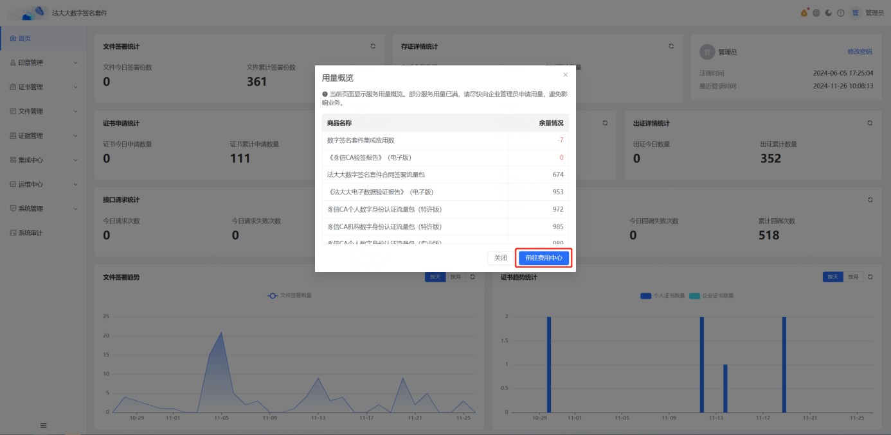

如何下载计费账单？
- 接入方支持在[控制台-费用中心-账单下载]中，自助下载账单。
注：每次最多只能导出5万条数据，超过5万条将只导出最新5万条。
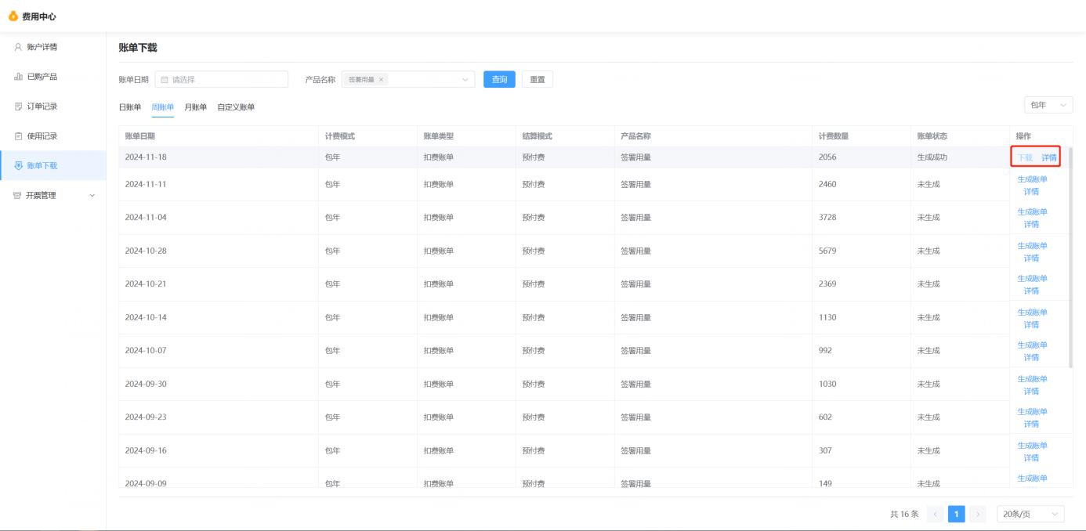
- 若单次导出数据量超过5万条数据，需要联系BI同事（刘福祥）手动处理。
数据库表：生产计费V5-账户详情-使用记录-签署用量。

是否支持多计费账户？
产品只支持针对“平台”统一计费。
若客户有内部拆分账单的需求，可以下载账单后，内部拆分。

产品是否支持超量？超用量以后会有什么影响？
产品做了弱计费管控。
所有SKU（售卖项）都预设了“允许超出的用量值”，但当超出了预设值后，产品将不可用。
请技术支持、客户均需要关注可用量，避免影响客户业务。

大数据相关问题

控制台首页报表统计更新时间？
控制台首页报表的数据为“前一天”的数据，一般在凌晨2点更新。支持手动刷新，获取实时数据。

业务数据列表切换模式
文件列表将动态判断数据是否超过大数据阈值（100万），自动切换数据查询模式，保证可用性。
- 普通模式：
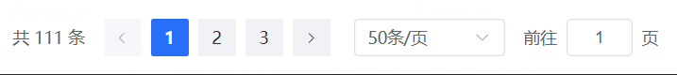
- 性能模式：


安全（合规、数据）

合规相关问题

DSS客户与CA如何签署RA授权协议？
接入方若为自认证版本，将在合同中约定RA规范（详见合同范本）。
- 接入方确认作为山东豸信认证服务有限公司的RA，严格按照附件一所述规范切实履行RA相应职责。
- 接入方知悉乙方服务的正常使用依赖于CA证书服务的实现，若接入方违反RA规范导致CA停止证书服务，继而影响乙方服务使用的，乙方不承担责任。

DSS产品做RA认证，且颁发实名证书的说明
DSS客户经CA授权后，可以成为RA，RA有做“实名认证”的职责。原则上CA会信任RA，无条件颁发实名证书。
在与客户签约中，将在权责中约定好风险项及责任主体；同时，在交付上线过程中，将落实CA检查义务。DSS上线检查表【增加截图】
注：《电子认证服务管理办法（修订稿）》正式执行时，客户可更换接口切为CA认证方案。
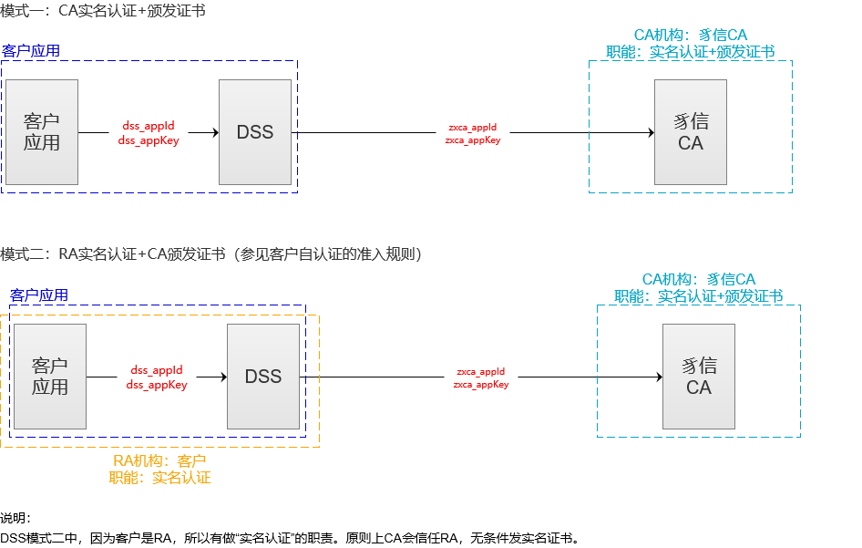

客户不做签署验证或用客户的验证方式说明
DSS的私钥托管主体是客户，私钥在客户本地，客户有义务保证私钥调用的安全性。
签署验证的本质是为了获取“私钥”的调用权限，以确保是主体的真实意愿。在客户环境中，客户完全可以自行保证私钥不被滥用。
因此，客户可以不做签署验证或自行验证。

电子签名能否不做意愿校验？
- 我们建议客户做意愿校验，并要存这部分数据，保存证据链条的完整性。若后续法院对这部分数据提出质疑，可能还需要提供进一步的证明，比如数据来源是权威数据库、供应商有相关资质。
- 产品支持在证据报告中存入自行意愿校验的数据；产品还提供意愿验证服务，除了确保文件的完整性，还能保证签约主体的真实意愿。
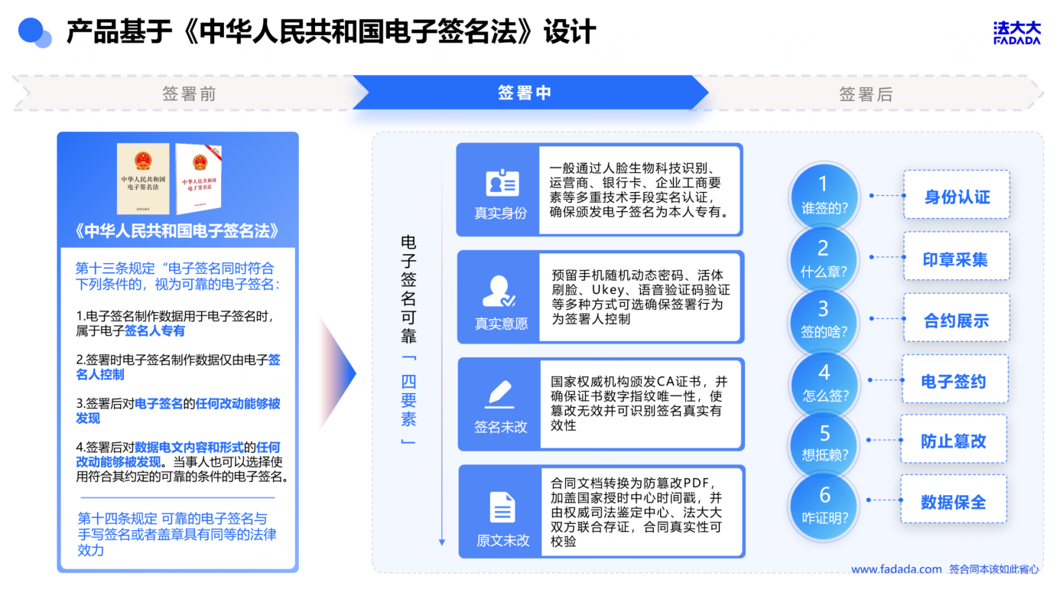

如何做合规的“免验证签”？
- 业务系统可以有很多种方式，比如单独做一个“免验证签授权”模块来做管理，比如简单在业务上做协议确认流程。
- 示例：
- 业务系统做协议确认留痕
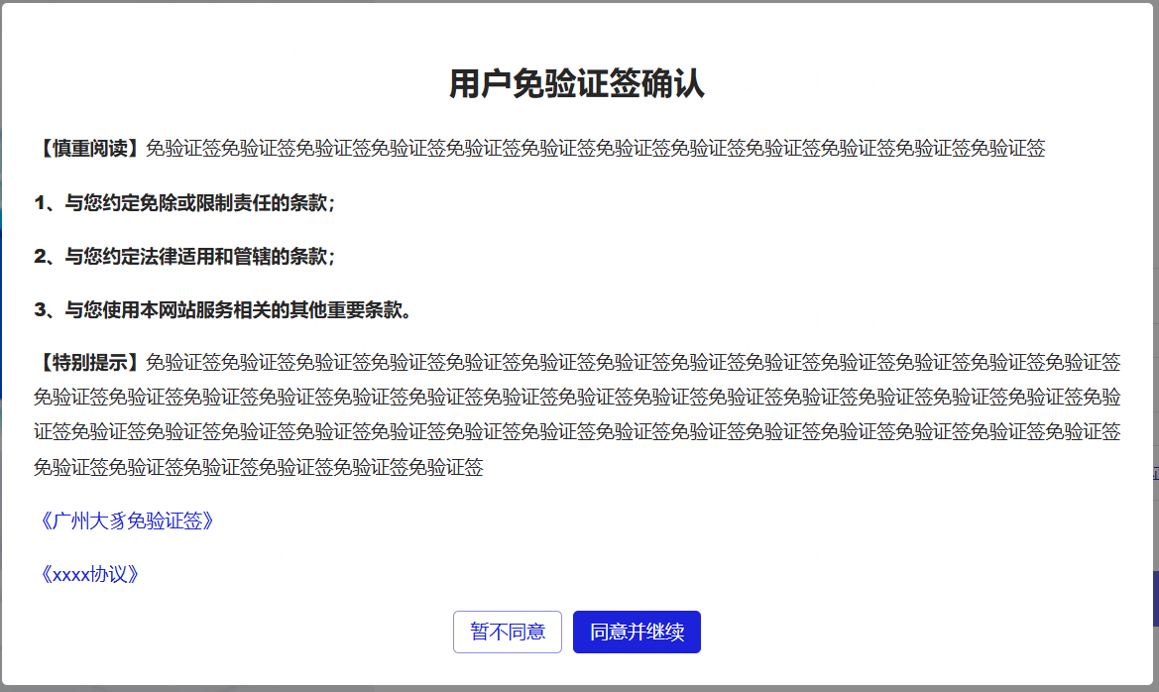
- 授权信息存证并体现在证据报告中
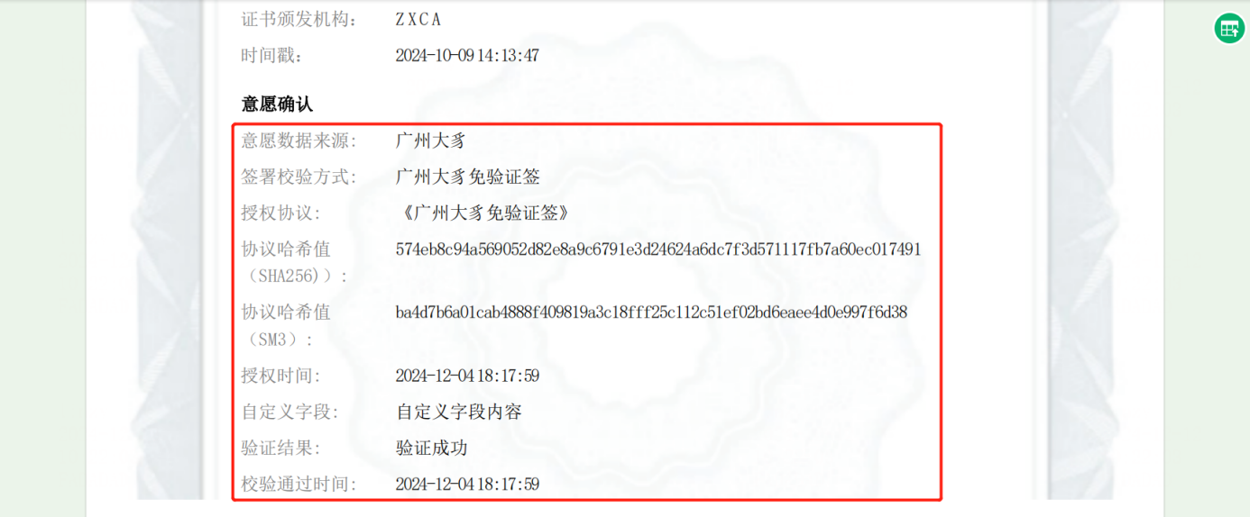

针对RA自认证的场景，如何帮助客户实现业务合规？
- RA授权协议（合同约定）。平台与CA签署RA授权协议后，平台将作为CA机构的RA。RA负责对用户或组织的身份进行验证和确认，再由CA机构为用户或组织颁发数字证书。
- 合规要求（业务展示及数据留存）。平台方(RA)需要履行证书申请告知义务，并且在受监管时能够提供实名认证材料。
1）法大大的合规要求必须加CA证书服务协议。如果是豸信CA，需要加上《豸信CA数字证书服务协议》。
协议参考：豸信CA数字证书服务协议
其中，证书协议，客户要通过哪种形式向用户展示和取得用户同意，挂超链接、代码写死、挂文本，都行。豸信CA只要求最后客户能提供用户同意的证明就行，可以参考微众的版本。
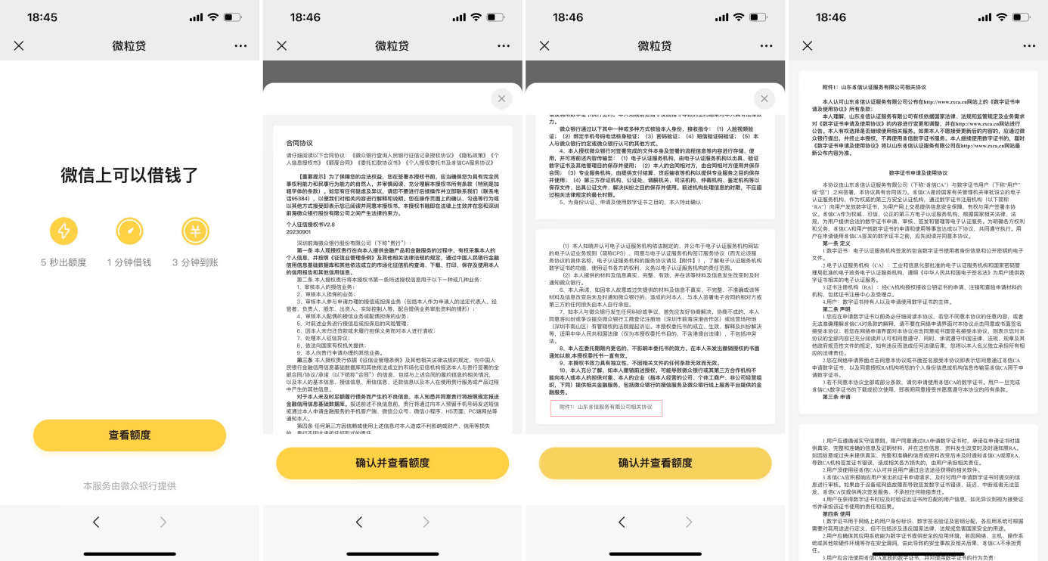

2）客户自己如果要取得用户的密钥对托管授权，因为它们现在本质上就相当于另一个法大大，所以可以参考我们的《电子签服务协议》。
协议参考：https://agreement-os1.fadada.com/e06cd55fcd9d42eead822d7b9593860c
其中，电子签服务协议，这是证书应用平台和它的用户间的协议。客户要怎么跟用户约定，可以参考法大大的版本，像微众就用的自己拟的版本。
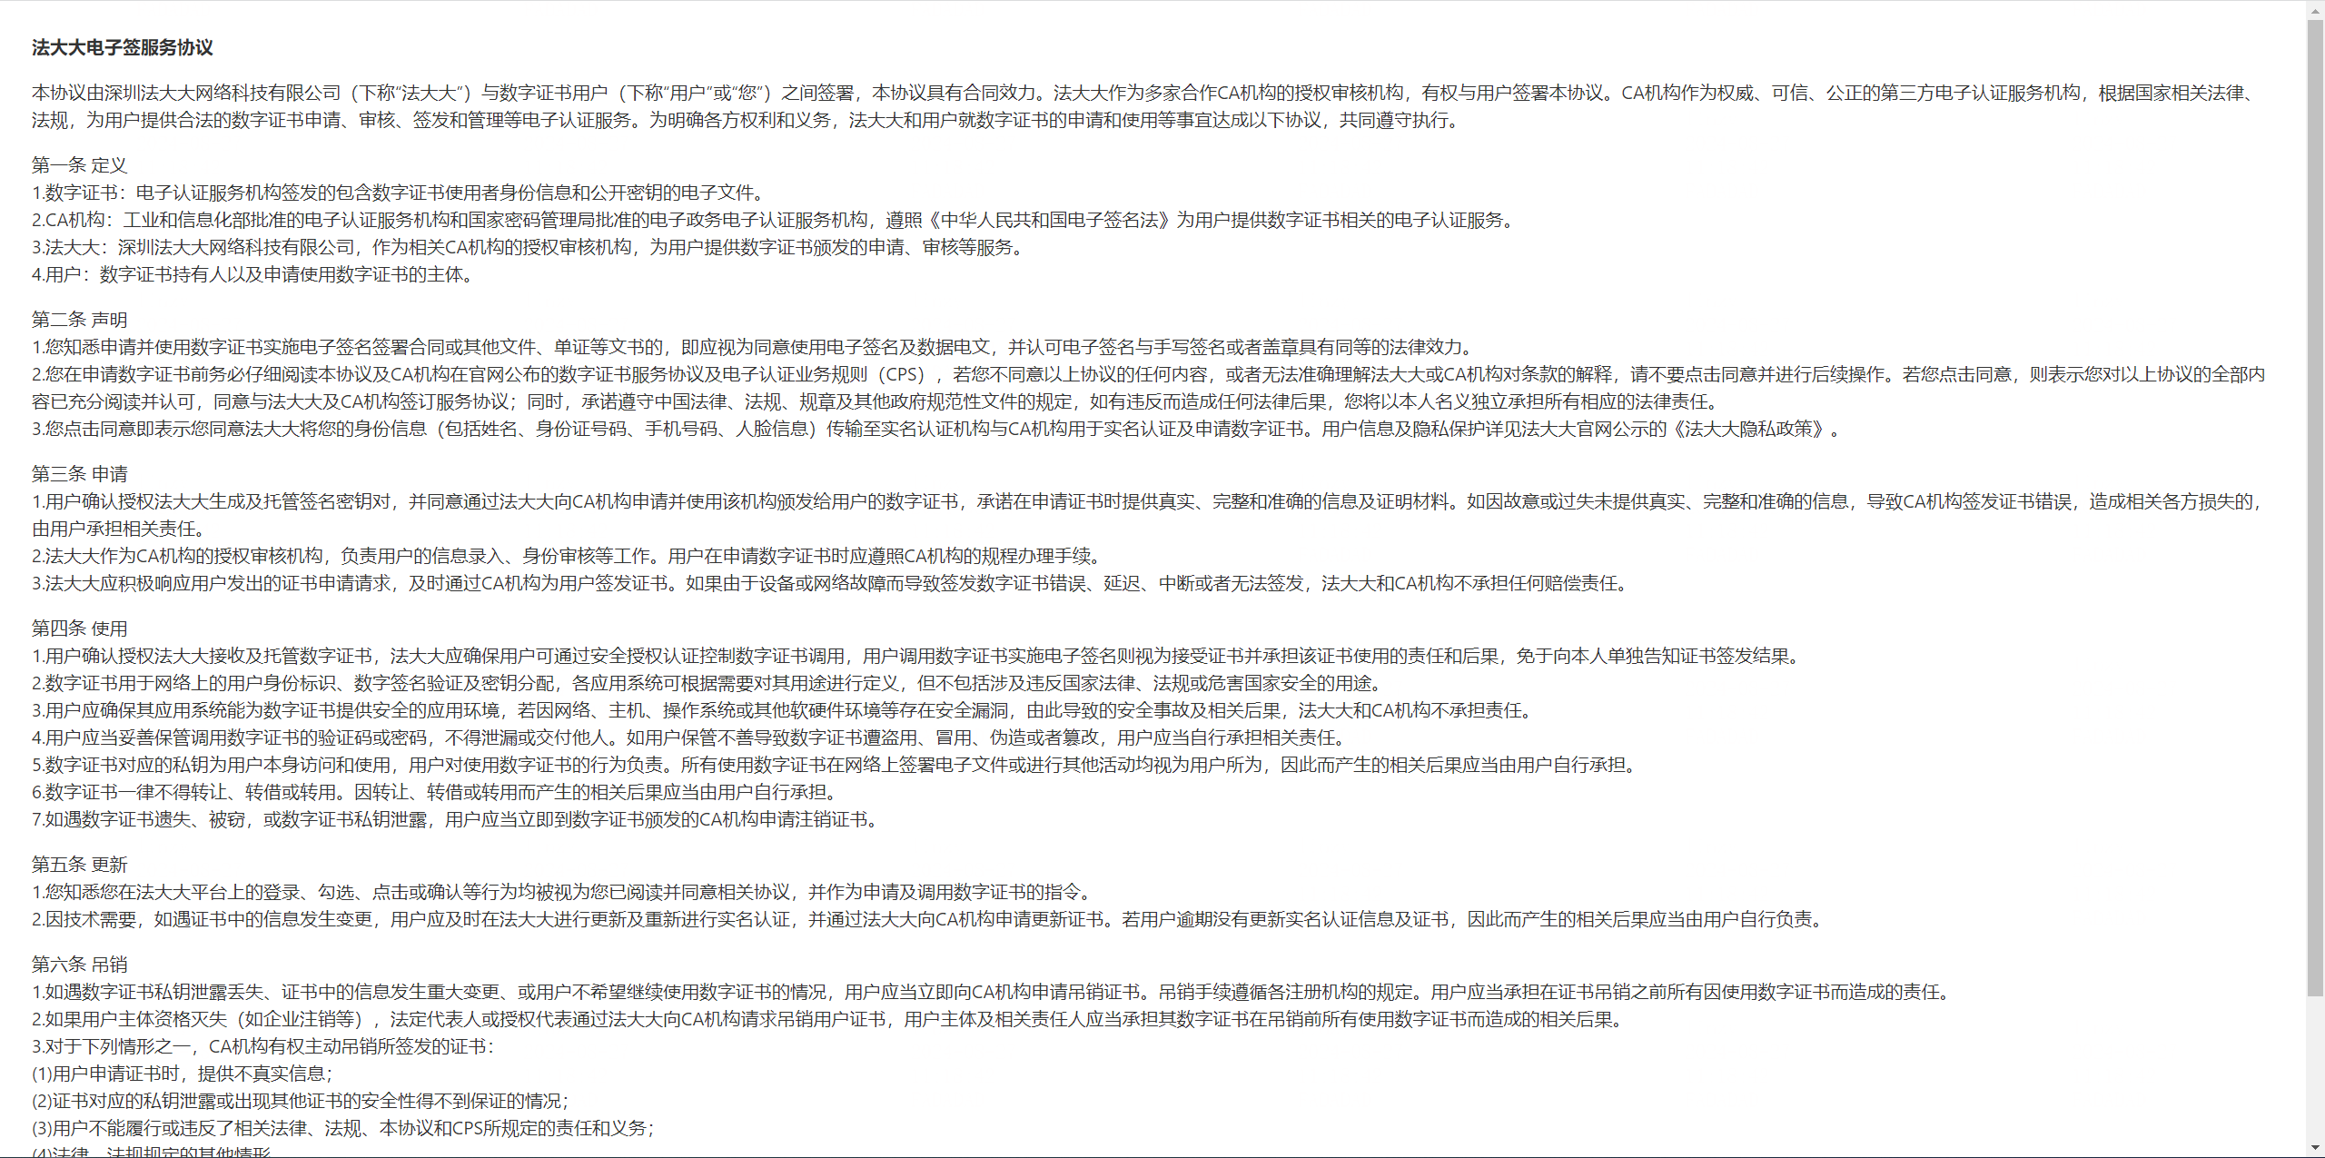

为什么临时证书（事件证书/场景证书）不合规？
- 事件证书/场景证书中不包含“主体DN”信息，无法明确证书主体。因此，存在合规风险。
- DSS提供年证书（有效期为1年）

数据相关问题

产品涉及到哪些数据，这些数据是如何安全传输的？
详见[本文档-产品部署-数据传输&数据安全]。
数据在传输、存储过程中都会进行加密，可以保证数据安全性。

如何实现本地密钥管理？
- 本地采用密钥管理服务来生成和保护密钥，密钥不会离开本地安全边界，符合合规要求；
- 客户在调用私钥进行签名运算前，按需进行用户意愿认证（如短信、刷脸等），并且留存整个过程的完整日志形成证据链，可输出出证报告。

身份证等私密信息，如何在传输过程中保证安全？
采用 SM4 加密传输，确保数据安全传输。

是否具备防止 Cross-Site Scripting（XSS 跨站脚本攻击）的能力？
具备。应用前后端分离，前端将后端返回的JSON数据解析后，以innerText方式将内容更新到页面中，天然防范了XSS攻击。

是否具备防止（Cross-Site Request Forgery）CSRF 攻击的能力？
具备。每次新会话或者新的请求都会传递 token；token 是随机的、加密的，是不可预测的；token 不存储在 cookie 中。

访问系统的时候如何进行身份验证？
全局使用 token 来进行身份验证，其中：
- 控制台：使用账号密码进行身份验证；
- API：发起请求时，使用 app_id 和 app_key对请求参数进行签名，API接口对收到的请求参数进行签名校验，验签通后才能进行相关请求操作。

数据如何做隔离 ？
- 数据库存储物理不隔离，敏感信息加密存储，数据上按应用（AppId）进行权限隔离；
- 敏感信息加密存储，无法从数据库上直接获取真实数据。
- 文件数据存储可以进行物理隔离，支持按应用（AppId）配置不同的文件存储通道。
- 管理端可通过数据权限按应用（AppId）进行权限隔离。

个人征信相关问题

关于《个人征信电子授权安全技术指南》的解读
- 《指南》要求，支持CA认证或RA认证。
- 《指南》要求，“1+2”的认证模式。
- 《指南》要求，支持存证系统。
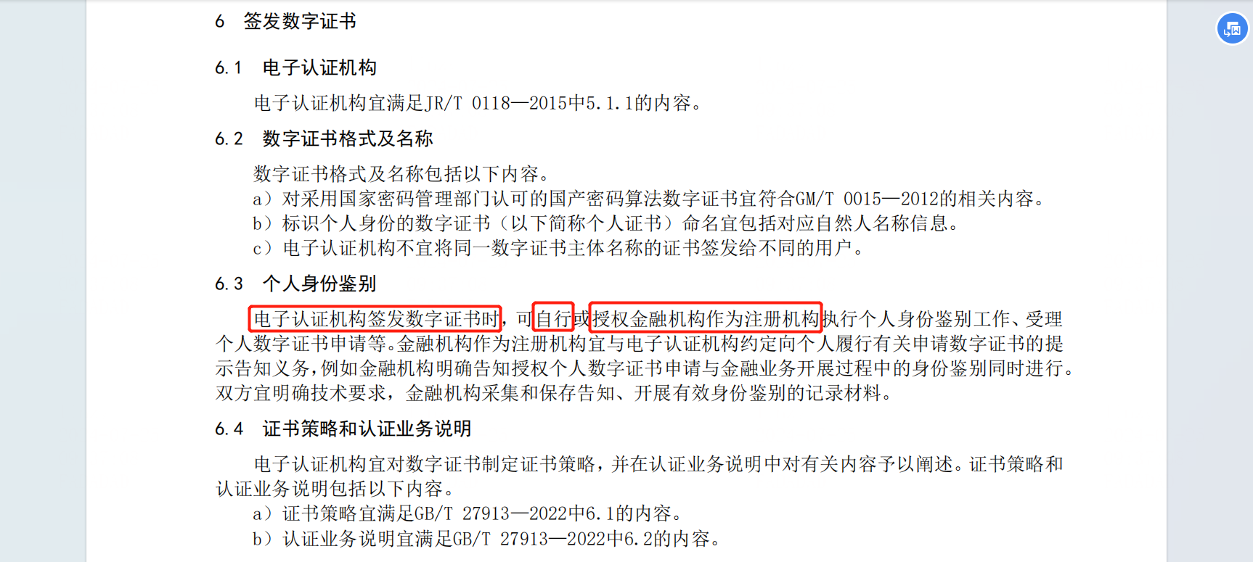
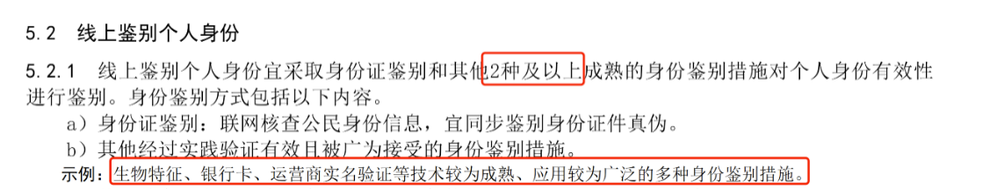
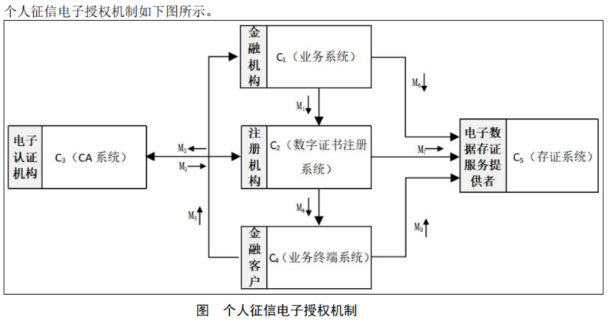

产品适配个人征信要求情况
DSS产品满足《个人征信电子授权安全技术指南 JR/T 0299—2024》（中国人民银行发布）的要求。
- DSS支持CA认证或RA认证，电子认证机构默认为豸信CA。
- DSS支持配置“1+2”的认证模式，线上个人身份鉴别环节，支持多因素组合认证。
- DSS直连存证机构，电子数据存证平台默认为法大大。产品支持“原始数据”本地直存，“数据hash”存证机构记录，所有业务数据不出本地。
- DSS支持出具个人征信报告：
附录B：《豸信CA个人征信电子授权电子签章验证报告》
附录C：《法大大个人征信电子授权电子数据验证报告》
特别说明：附录A：《个人征信电子授权业务报告》，由客户自行提供。

其它（版本）

版本相关问题

版本迭代发布计划
视资源情况而定，平均4周一个版本。

最新版本、发版记录、测试报告等在哪里查看？
详见[GTM材料-产品材料-产品功能清单/版本升级说明/产品测试报告]。

新版本发版时怎么通知？
内部全员发送上线邮件；不定期召开发版培训。

新版本发版，客户如何升级？
详见[本文档-产品使用-控制台-运维中心-服务管理]。
服务升级，有新版本发布后，都进行一键平滑升级。

其它问题

DSS小程序集成？
集成方如对接认证、签署、工具等含UI页面的集成方案，需要在自身的平台小程序（微信/支付宝小程序）中，嵌入豸信云数字身份认证页面，需完成豸信云业务域名配置。
详见在线接口文档。

DSS支持做组织&成员、流程&管控等管理吗？
不支持。DSS无业务属性（如：账号、组织&成员、流程&管控等属性）。

DSS支持海外签吗？
不支持。未来将拓展香港的CA资源，满足SES、AES的签署场景，敬请期待。

DSS提供源代码吗？
源代码是软件公司的核心资产，不允许提供给到客户。作为替代方案，DSS提供SDK源代码，用于客户内部审查流程。

以上。

